МІНІСТЕРСТВО ОСВІТИ І НАУКИ УКРАЇНИ
Глухівський національний педагогічний університет
імені Олександра Довженка

Кафедра української мови, літератури та методики навчання

УПРОВАДЖЕННЯ МЕТОДІВ ГЕЙМІФІКАЦІЇ
В ПРОЦЕСІ НАВЧАННЯ УКРАЇНСЬКОЇ МОВИ
В СТАРШІЙ ШКОЛІ

Магістерська робота

зі спеціальності 014.01 Середня освіта

(Українська мова і література)
студентки групи 40-61-2У,
Навчально-наукового інституту
філології та історії
Стрижак Ірини Іванівни

Науковий керівник:
кандидат філологічних наук, доцент
Марєєв Дмитро Анатолійович

Глухів – 2022
ЗМІСТ
ВСТУП…………………………………………………………………….................3
РОЗДІЛ 1. ГЕЙМІФІКАЦІЯ ЯК ІННОВАЦІЙНИЙ СПОСІБ ОРГАНІЗАЦІЇ ОСВІТНЬОГО ПРОЦЕСУ………..………………………………………………7
1.1. Суть поняття «гейміфікація»…….......................................................................7
1.2. Дидактичний потенціал гейміфікації ……………...........................................19
1.3. Роль гейміфікації у формуванні й розвитку позитивної мотивації учнів….25
Висновки до розділу 1……………………………………………………………...29

РОЗДІЛ 2. РЕАЛІЗАЦІЯ ПРИНЦИПІВ ГЕЙМІФІКАЦІЇ НА УРОКАХ УКРАЇНСЬКОЇ МОВИ……………………...........................................................30
2.1. Ігрові технології як один із інструментів організації процесу гейміфікації………………………………………………………………………….30
2.2. Використання словесних ігор під час вивчення української мови ……..…..32
2.3. Ігри з графічним або предметним опосередкуванням, комп’ютерні ігри у навчальній діяльності старшокласників…………………………………………..44
Висновки до розділу 2………………………………………………………………62

РОЗДІЛ 3. УПРОВАДЖЕННЯ МЕТОДІВ І ПРИЙОМІВ ГЕЙМІФІКАЦІЇ НА УРОКАХ УКРАЇНСЬКОЇ МОВИ…………………………………………. 63
3.1. Особливості застосування методів гейміфікації……………………………..63
3.2. Система вправ і завдань для впровадження принципів гейміфікації………..……………………………………………………………..….69
3.3. Розробка уроку із використанням методів гейміфікації ………….................78
Висновки до розділу 3………………………………………………………………84
ЗАГАЛЬНІ ВИСНОВКИ………………………………………………………….86
СПИСОК ВИКОРИСТАНИХ ДЖЕРЕЛ………………………………………..88

Вступ
Актуальність теми роботи. Загальноосвітня школа – це освітній простір, де учні не лише здобувають знання, а й формують основні компетентності, необхідні для життя у дорослому суспільстві. Зокрема, це розвиток особистої соціальної поведінки школярів, набуття навичок спілкування. Моделлю, яка відбиває реальні соціальні стосунки, є ігрова навчальна діяльність. Саме в процесі гри учні засвоюють соціальні ролі, долають певні виклики й випробування, виформовують соціальне «Я».
Отже, зважаючи на реалії сьогоднішнього суспільства, зокрема й освіти, важливість організації ігрової діяльності є беззаперечною, а проблема добору ефективних методів гейміфікації – актуальною.
Трансформація сучасного соціуму вимагає нових підходів до організації будь-якого виду навчальної діяльності. Одним із головних напрямків розвитку сучасної освіти є її цифровізація, яка передбачає всебічне впровадження цифрових технологій в організацію та управляння навчально-виховним процесом та організацію роботи освітніх закладів у цілому. Пріоритетність цього підходу зумовлена ще й тим, що протягом кількох останніх років заклади освіти перейшли на дистанційне або змішане навчання, що пов’язане із пандемією та воєнними діями, які відбуваються на території України. У таких складних умовах саме цифрові засоби допомагають на відстані організувати освітній простір у закладах дошкільної, базової, вищої і післядипломної освіти, реалізовувати навчальні цілі та формувати й удосконалювати ключові компетентності суб’єктів освітнього процесу.
Разом із використанням хмарних, інтернет- та мобільних технологій, залученням дистанційної та змішаної форм навчання до основних напрямів цифровізації освіти належить гейміфікація.
Отже, актуальність наукової розвідки зумовлена інноваційними підходами в освіті: зокрема використанням цифрових технологій, реалізацією особистісно орієнтованого, діяльнісного і компетентнісного підходів; усвідомленням того, що використання методів гейміфікації підвищує рівень якості освітніх послуг, а також є ефективним у розвитку особистості учнів та формуванні їхніх ключових компетентностей.
Теоретичні засади впровадження методів гейміфікації та їхнє практичне застосування дослідили у своїх працях Ю. Блудова, О. Iльїна, Т. Видахвевич, Т. Волох, Н. Головко, О. Захарова, М. Імерідзе, О. Карабін, І. Коваль, Н. Кудикіна Н. Саєнко, Н. Тимощук та інші. Учені зосередили увагу на організації ігрової діяльності серед суб’єктів освіти різних вікових категорій. Найбільше розробок присвячено використанню методів і прийомів гейміфікації у процесі навчання дітей дошкільного і молодшого шкільного віку. Особливий науковий інтерес також зосереджено на гейміфікації навчального процесу студентів, зокрема під час вивчення іноземних мов.
Набагато менше досліджень присвячено впровадженню методів гейміфікації саме в навчанні української мови. Це окремі розвідки теоретичного характеру або збірки вправ і завдань (О. Бондаренко, Н. Коржова, Н. Корнієвська, С. Свінтковська та ін.).
Дидактичний потенціал використання методів гейміфікації на уроках української мови в старшій школі надзвичайно великий, тому це питання вимагає ґрунтовного дослідження.
Об’єкт роботи – процес навчання української мови учнів старших класів із використанням методів гейміфікації.
Предмет дослідження – система роботи на уроках української мови в старших класах із використанням методів гейміфікації.
Мета і завдання дослідження. Мета наукової роботи – розкрити особливості використання методів гейміфікації в процесі вивчення української мови у старших класах.
Для реалізації мети передбачено розв’язання таких завдань:
1. Дати визначення поняттю «гейміфікація».
2. Розкрити дидактичний потенціал гейміфікації як інноваційної форми організації освітнього процесу.
3. Встановити відмінності між гейміфікацією, власне грою та іншими ігровими практиками.
4. Визначити роль гейміфікації в розвитку позитивної мотивації учнів.
5. Проаналізувати ігрові практики під час вивчення української мови, що використовують найчастіше.
6. Сформувати систему вправ для вивчення української мови в старших класах із використанням методів гейміфікації.
7. Узагальнити особливості впровадження методів і прийомів гейміфікації.
8. Розробити конспект уроку із використанням методів гейміфікації.
Методи дослідження. У науковій роботі послуговувалися такими методами:
- теоретичними (аналіз і синтез – з метою дослідження методичної та психолого-педагогічної літератури);
- емпіричними (спостереження за учнями під час впровадження розробки уроку, зокрема, для перевірки ефективності сформованої системи методів гейміфікації).
Наукова новизна одержаних результатів. Наукова новизна полягає в теоретичному обґрунтуванні впровадження явища гейміфікації під час вивчення української мови у старших класах, а також в аналізі конкретних методів і прийомів, які допомагатимуть організовувати процес вивчення української мови та у формуванні системи вправ, що будуть реалізовувати принципи гейміфікації.
Теоретичне значення роботи полягає в поглибленні теоретичних відомостей щодо впровадження методів гейміфікації у процесі навчання української мови.
Практичне значення дослідження – система вправ, сформованих у процесі наукового пошуку, та розробка уроку можуть бути використані вчителями на заняттях української мови у старших класах.
Апробація результатів дослідження. Результати наукової розвідки представлені на двох наукових форумах: Щорічна звітна науково-практична конференція здобувачів фахової передвищої, вищої освіти та молодих учених «ОСВІТА І НАУКА ХХІ СТОЛІТТЯ: МОЛОДІЖНИЙ ВИМІР» (м. Глухів, 14 квітня 2022 року), Всеукраїнська студентська науково-практична конференція «Актуальні проблеми лінгвістики та лінгводидактики» (м. Умань, 23 листопада 2022 року). За матеріалами дослідження опубліковано тези доповіді.
Структура магістерської роботи. Робота складається зі вступу, трьох розділів, загальних висновків, списку використаної літератури (позицій) і додатків. Загальний обсяг роботи – 92 сторінки, із них основного тексту – 87 сторінок.

РОЗДІЛ 1. ГЕЙМІФІКАЦІЯ ЯК ІННОВАЦІЙНИЙ СПОСІБ
ОРГАНІЗАЦІЇ ОСВІТНЬОГО ПРОЦЕСУ

1.1. Суть поняття «гейміфікація»

Вибір і застосування інноваційних технологій є одним із викликів для сучасного вчителя, адже рівень засвоєних учнями знань, ступінь мотивації до навчання залежить, зокрема, і від форм, методів і прийомів, які педагог використовує у своїй діяльності.
Зважаючи на нові тенденції в освіті, враховуючи психологію сучасних підлітків та їхні вимоги до форм і способів отримання нових знань, потребу у формуванні базових умінь і навичок, виникає необхідність у реалізації методів активного навчання. Учителі відходять від традиційної (лекційної) системи викладання, заміняючи її альтернативними, серед яких – і гейміфікація освітнього процесу.
Теоретичні основи гри розробляли у своїх працях й активно впроваджували у власній педагогічній діяльності такі українські й зарубіжні вчені: А. Макаренко, В. Сухомлинський, Я. Корчак. М. Вашуленко, І. Зязюн, О. Пєхота, Р. Шиян та ін.
Сьогодні педагоги продовжують досліджувати потенціал ігрових практик у навчанні школярів різних вікових категорій під час вивчення різних дисциплін, зокрема й української мови.
У сучасній науці існує чимало досліджень, що стосуються впровадження гейміфікації в навчання учнів початкової школи, адже ігрова діяльність – та природня атмосфера, у якій перебувають діти цього віку. Вважаємо за необхідне проаналізувати розвідки, присвячені питанню впровадження ігор у початковій школі, адже, зважаючи на принцип безперервності й системності освіти, відповідно до концепції «Нової української школи» це дасть педагогові змогу краще осягнути основи використання інструментів гейміфікації у старшій школі.
Учені зосереджували свою увагу на різних аспектах впровадження методів гейміфікації. Наприклад, С. Воробйова, О. Жорник, А. Мельничук висвітлили питання гейміфікації як засобу навчання української мови й мовлення у початкові школі [10].
Дослідження О. Карабін присвячене здійсненню ігрової діяльності у молодшій школі засобами інформаційних технологій. У розвідці наголошено, що ігри мають важливе місце в освітньому процесі, вони є одним із найбільш ефективних шляхів заохочення учнів початкової школи до навчання та активного оволодіння знаннями [17].
Питанню гейміфікації як засобу формування мовленнєвої компетентності молодших школярів присвятила своє дослідження Т. Видахвевич. Вона зосередила увагу на механізмах реалізації принципів гейміфікації [8].
І. Боричевський у своїй науковій розвідці вивчив особливості формування наскрізного вміння учнів висловлювати власну думку за допомогою засобів гейміфікації на уроках української мови у 2-му класі [6].
Велика кількість праць розкриває проблеми впровадження гейміфікації у навчання студентів, у низці публікацій здійснено аналіз організації ігрової діяльності під час оволодіння іноземними мовами.
Наприклад, Н. Головко присвятила дослідження впливові ігрових технологій на пізнавальну активність студентів [12], Н. Саєнко – виявленню дидактичного потенціалу під час навчання іноземної мови у технічному закладі вищої освіти [31].
М. Імерідзе, І. Биков, Д. Величко досліджували питання використання гейміфікації в освітньому просторі закладів вищої освіти [16].
Учені О. Тріщук, Н. Фіголь зосередили увагу на розвиткові гейміфікації як соціального та культурного явища, зробили акцент на становленні термінологічного апарату, пов’язаного із явищем «гейміфікація» [39].
Питання гейміфікації у процесі вивчення окремих предметів у старшій школі, зокрема й української мови, залишається перспективним через те, що раніше методи й прийоми гейміфікації використовували переважно для навчання дошкільнят і дітей молодшого шкільного віку. Лише останні декілька років цю технологію ефективно застосовують у навчанні школярів середньої і старшої ланки.
Отже, попри високий потенціал ігор у процесі навчання рідній мові у старшій школі проблема гейміфікації є недостатньо розробленою в сучасній освітній галузі.
Сьогодні існує небагато розвідок, що розкривають окремі аспекти впровадження ігрових технологій під час вивченні української мови в середній і старшій школі (учені часто ототожнюють традиційні ігри із гейміфікацією), однак систематизованого дослідження про застосування гейміфікації на уроках української мови в 10 – 11 класах досі немає.
Вивчення феномена гейміфікації актуальне для сучасних педагогічних студій, адже активне впровадження ігрових практик в освітній процес учнів старших класів лише набирає обертів.
Додатково зауважимо, що актуальність дослідження й упровадження ігрових методик зумовлене не лише відсутністю наукових розвідок і переходом до нової освітньої парадигми, а й специфікою розвитку сучасних підлітків, які потребують інших форм отримання навчальної інформації.
У сучасній науці послуговуються двома термінами на позначення досліджуваного явища: «гейміфікація» та «ігрофікація», рідше використовують лексему «ігровізація».
Термін «гейміфікація» (рідше геймізація) (від. англ. «gamification» – ігровізація) утворився за допомогою транскодування і вперше був використаний у 1980 р. британським спеціалістом зі штучного інтелекту Р. Бартлом у такому значенні: застосування ігрових елементів для спільної роботи користувачів. Пізніше термін почав використовувати англійський розробник і дизайнер ігор Н. Пеллінг, який вперше озвучив, що ігрові технології можна запроваджувати у різних сферах соціального життя, зокрема і в освіті [46; 47; 50].
У широкому сенсі гейміфікацію розуміють як використання ігрових елементів у неігрових процесах, зокрема й в освіті.
У проаналізованих наукових працях наявні різні думки щодо сутності досліджуваного поняття, які об’єднує спільна теза: гейміфікація – це впровадження ігрових інструментів у неігровому контексті.
Наприклад, у науковій студії, присвяченій гейміфікації освітнього процесу, К. Капп трактує досліджуване явище як використання ігрової механіки, естетики та ігрового мислення для залучення людей у навчання і розв’язання різних завдань і для збільшення їхньої мотивації [49, с. 15].
Як упровадження ігор, ігрових практик та ігрових технік з освітньою метою або як ігрову діяльність гейміфікацію розуміє О. Карабін [17, c. 44].
Розвиваючи у своїй науковій статті думки попередніх дослідників, С. Титова розтлумачує гейміфікацію в освітньому контексті як впровадження ігрових технологій, ігрового дизайну в процесі навчання, яке сприяє якісній зміні способу організації освітнього процесу та позитивно впливає на рівень мотивації, захоплення, залучення учнів, активізації їхньої уваги й концентрації у процесі розв’язання навчальних завдань [28, с. 137].
Отже, гейміфікація – це перетворення традиційного освітнього процесу на ігрову діяльність за допомогою активізації ігрового мислення учнів, використання ігрових методів і засобів.
Погоджуємося із думкою багатьох учених, що гейміфікація – це не просто використання ігор на уроках, а інтеграція ігрових елементів та ігрового мислення, це процес поширення гри на різні сфери освіти, який дозволяє розглядати гру і як метод навчання та виховання, і як форму виховної роботи, і як засіб організації цілісного освітнього процесу [37, с. 149].
Усвідомлюючи існування у науковій термінологічній системі лексем «ігрофікація» та «ігровізація», що виникли внаслідок калькування, у своїй роботі послуговуємося більш поширеним терміном «гейміфікація» та похідними від нього поняттями: гейміфікувати, гейміфікований контент, гейміфікований комунікативний простір.
Лише з метою уникнення тавтології як синонімічні поняття використовуємо терміни «гейміфікація» та «ігрові методики», «ігрові практики», однак чітко диференціюємо гейміфікацію та ігри як розважальний інструмент.
Спираючись на проаналізовані дослідження щодо сутності гейміфікації, сформулювали таке робоче тлумачення цього феномена:
Гейміфікація – це спільна діяльність учителя й учнів, спрямована на перетворення освітнього процесу на ігрову діяльність з метою розв’язання дидактичних, виховних завдань, а також формування ключових компетентностей школярів.
Ефективність гейміфікованої діяльності зумовлена основним її принципом – забезпечення зворотного зв’язку учня та швидке опанування всіма функціональними можливостями гри.
Переоцінити роль гейміфікації в освітньому процесі важко, адже функції гри реалізують актуальні на сьогодні освітні парадигми, зокрема компетентнісний, комунікативний і діяльнісний підходи. Застосування ігрових методик дозволяє вчителеві не лише підвищити рівень мовної компетентності учнів, а й реалізувати низку інших важливих завдань:
- активізувати пізнавальну діяльність та мобілізувати розумові здібності школярів;
- сформувати навички критичного й креативного мислення;
- виховувати дисциплінованість (мінімальні затверджені правила, регламент та відчуття колективності позитивно впливають на гіперактивних дітей або учнів із особливими освітніми потребами);
- розвивати ініціативність, почуття самодостатності й самоцінності.
Окрім цього, як справедливо зауважують вчені, ігрові навчальні заняття сприяють розвиткові в учнів таких компетентностей, як:
- комунікативні вміння та навички;
- навички співпраці;
- навички самопрезентації і рефлексії;
- формування ціннісно-смислової сфери;
- формування ІКТ-компетентності [20].
Безумовно, процес упровадження ігор у навчальну діяльність у сучасній школі має свої відмінні риси, що стосується, зокрема, добору дидактичного матеріалу, засобів і технологій реалізації ігрової діяльності.
Попри деякі недоліки гейміфікації (збільшення кількості часу проведеного біля комп’ютера, дефіцит живого спілкування тощо), ігрова діяльність має чимало переваг порівняно із традиційним освітнім процесом. Наприклад, О. Захарова, А. Грузд виокремлюють такі:
- упровадження різних інформаційних технологій і мультимедійних засобів;
- використання не лише очної, але й дистанційної форми навчання;
- здійснення різнобічного викладу матеріалу, що сприяє підвищенню інтересу учнів до навчання, активізує пізнавальну активність і творчі здібності школярів;
- розвиток самоорганізації, самоконтролю й самодисципліни учнів [13, c. 116–117].
Як відомо, будь-яка гра, зокрема й дидактична, складається із таких елементів, як роль, сюжет гри (або уявна ситуація), правила гри, ігрові дії, тому включення учня в ігрову діяльність сприяє засвоєнню соціальних ролей, набуттю життєвого досвіду.
Зазначимо: гейміфікація відрізняється від інших ігрових практик (наприклад, ігор-симуляцій, імітаційних ігор та ін.) тим, що вона не має імітаційного характеру і не перетворює реальність на гру, а дає учням ігрові установки, які співвідносяться з реальністю [3].
Щоб глибше розуміти суть гейміфікації та правила впровадження її в освітній процес, вважаємо за необхідне проаналізувати різні погляди щодо основних характеристик цього феномена.
У своїй фундаментальній розвідці одні з перших дослідників теорії ігрової діяльності вчені К. Сален й Е. Циммерман виокремили такі елементи гри, що дозволяють дитині змоделювати ситуації позашкільного життя, бути суб’єктом соціальних відносин, формувати соціально значущу поведінку і соціальну відповідальність:
- дія (сукупність вчинків, конкретних кроків учасників гри);
- завдання (проблемна ситуація, виклик, що постає перед гравцями);
- ризик і невизначеність (стани, що супроводжують усю діяльність у ході реалізації мети, спонукають учасників до конкретних дій і перетворюють гру на захопливе дійство);
- емоційна складова (передбачення результату, схвильованість і навпаки стабілізація негативних емоцій, розчарування від поразки або радість від успіху, задоволення від процесу, зняття емоційної напруги тощо) [33, с. 80].
К. Вербах і Д. Хантер представили гейміфікацію як сукупність абстрактних рівнів її структурних елементів:
- динаміка (загальні аспекти гейміфікованої системи, які необхідно враховувати, але їх неможливо впровадити в гру безпосередньо через високий ступінь їхньої абстрактності: часові обмеження, тема, сюжет, емоції, взаємовідносини);
- механіка (процеси, які є рушійною силою дій: віртуальні нагороди, статуси, ігрові бали, випробування, співробітництво, зворотній зв’язок);
- компоненти гри (найбільш конкретні механізми, в яких реалізовано динаміку і механіку гри: медалі, «бейджі», аватари, система досягнень, можливість відкривати нові рівні тощо [7, с. 103 – 125].
А. Мазеліс, проаналізувавши та інтерпретувавши досвід зарубіжних вчених, виокремив такі специфічні риси гейміфікації:
- механіка, тобто використання компонентів, характерних для ігрового процесу (наприклад, бали, віртуальні нагороди, віртуальні товари, статус, рейтинг);
- естетика (залучення в гру, що сприяє виникненню емоційної складової);
- соціальна взаємодія (різні форми й методи соціального контакту);
- динаміка (використання сценаріїв, які вимагають реакції учнів у реальному часі) [24, с. 142].
П. Невоструєв, називаючи динаміку високим рівнем абстракції, важливими ігровими динаміками вважає:
- емоції (відчуття щастя, дух суперництва, азарт, розчарування);
- відносини між гравцями (почуття товаристськості, командності, альтруїзм);
зростання (просування гравця за рівнями проходження гри) [26, с. 74].
Для ефективного використання гейміфікації на уроках у старшій школі та результативного керування навчальним процесом учитель має чітко усвідомлювати специфіку ігрової діяльності та її структурні елементи. Наприклад, О. Карабін презентує модель компонентів гейміфікації у вигляді піраміди за такими рівнями:
1) компоненти гейміфікації (зовнішні атрибути: нагороди, значки, символи тощо);
2) принципи роботи (змагання і взаємодія з учасниками гри, очікування перемоги, зворотний зв’язок);
3) динаміка гри (прогрес гравця, стосунки між учасниками гри, емоції) [17, с. 46].
Зважаючи на рівні гейміфікації – від використання окремих ігрових елементів до побудови всього освітнього процесу на принципах ігрового простору, – процес навчання можна здійснювати різними шляхами.
З огляду на це виокремлюємо два напрями гейміфікації:
- використання елементів гри;
- побудова всього процесу навчання за законами і технологіями ігрового простору.
Вважаємо, що саме другий шлях є більш ефективним, адже він дозволяє реалізувати системний підхід у навчанні учнів (від формування мотивації до самостійної роботи у гейміфікованому просторі), однак реалізація його вимагає докладної підготовки вчителя й систематичної роботи у цьому напрямку.
Прикладом такого підходу може бути кейс, розрахований на вивчення якогось окремого розділу або реалізований протягом семестру, де використовуються, наприклад, різнорівневий підхід, турнірна таблиця, заохочення й нагороди тощо.
Як зазначалося раніше, гейміфікацію необхідно чітко відрізняти від гри. Розберімося докладніше у відмінностях між двома цими поняттями.
Гра у педагогічній практиці – це передовсім моделювання реальності, відмінної від об’єктивного життя учнів, імітація певних ситуацій, програвання ролей тощо. Характерною ознакою гри є здатність зацікавити учня, активізувати його увагу й захопити.
За словником-довідником професійної педагогіки, гра – це форма організації навчання й виховання, здійснювана в умовних ситуаціях і спрямована на відтворення, трансляцію й засвоєння досвіду суспільства, який реалізовано в нормах людської життєдіяльності; це допомагає пізнанню й засвоєнню позанавчальної дійсності і сприяє інтелектуальному, емоційному й моральному розвиткові учня. Автори-упорядники словника подають традиційну класифікацію ігор, виокремлюючи такі їх види:
- рольові (учасники виконують різноманітні ролі певними функціональними обов’язками, що зумовлені темою і змістом гри);
- ділові (учні відтворюють предметний і соціальний зміст професійної діяльності, моделюють системи відношень, характерних для такого виду ігрової практики);
- імітаційні, або симулятори (допомагають набути певних навичок, імітуючи конкретний вид професійної діяльності);
- дослідницькі (учитель реалізує методику організації наукового бачення певної проблеми);
- організаційно-діяльнісні (програми моделюють зміст діяльності з певної теми).
Додатково вчені виділяють ігровий тренінг як форму закріплення тих чи інших умінь і навичок учнів [34, с. 51 – 52].
Здатність мобілізувати активність школярів та розважити їх (в освітньому контексті, звісно) об’єднує ігрові технології та гейміфікацію. Проте відмінною рисою гейміфікації є те, що реальність не перетворюється на гру, а навальна діяльність просто набуває ігрової форми, учитель використовує ігрові методики й практики.
Наочно відмінності різних видів ігор і гейміфікації продемонстрував М. Хердер [48] у таблиці, яку наведено нижче (Див. таблицю 1.1).
Таблиця 1.1
Порівняльна таблиця ігор і гейміфікації
Параметр порівняння | Традиційні ігри | Рольові ігри | Ділові ігри | Симулятори  (або імітаційні ігри) | Гейміфікація
Спонтанність | ні | Так | ні | ні | ні
Визначена мета | так | Ні | так | так | так
Окреслені правила | так | Ні | так | так | так
Структура гри | так | Ні | так | так | так
Реальне життя | ні | Ні | так/ні | так/ні | так
Системність | ні | Ні | ні | так/ні | так

Як свідчать дані таблиці, гейміфікація та інші види ігор (традиційні, рольові та симулятори) об’єднані на основі таких характерних рис, як: чітко сформульована, зрозуміла мета, наявність окреслених правил для її реалізації та структура гри – про поетапний шлях досягнення цілей. Це той набір параметрів, який робить гейміфікацію дотичною до ігрової діяльності, а цей вид організації навчання – захопливим для учнів.
Відмінним є те, що всі зазначені види ігор (крім симуляторів, що мають пограничний характер) пов’язані із імітацією реального життя і переносять учнів у вигадану дійсність. Натомість гейміфікація – це насамперед діяльність у справжньому, об’єктивному світі, виконання реальних завдань і розв’язання проблем, що ставить перед собою кожен окремий школяр (або група, команда).
Кардинально протилежною у порівнянні із гейміфікацією є група рольових ігор, для яких характерна спонтанність. Гейміфікація має чітко визначену мету й окреслені правила, виконання яких передбачає прогнозування, спланованість дій учнів і досяжний результат, тому для гейміфікації не властива спонтанність. Навпаки такий вид навчання чітко структурований, адже вчитель має поділити опрацьовувану тему, розділ або курс на певні етапи, кожен з яких має свої цілі; реалізація їх сприяє виконанню головної мети.
Порівняння доводить, що найбільше спільних рис гейміфікація має з іграми-симуляторами, які, створюючи ілюзію реального життя в комп’ютерному просторі, виконують тренувальні функції – можуть бути стратегічними або стосуватися оволодіння якоюсь професією чи набуття певних навичок. Можна стверджувати, що гейміфікація також створює ілюзію гри, проте її дії розгортаються в реальному житті, а не в уявному світі.
Важлива характеристика гейміфікації – це системність, яка не є необхідною умовою здійснення інших видів ігрової діяльності. Специфіка цього параметру полягає в тому, що принципи гейміфікації запроваджуються не як окремі елементи, а супроводжують цілісний ігрофікований процес (починаючи із формулювання мети до досягнення результатів).
Отже, від інших ігрових методик (наприклад, імітаційних, ділових, рольових ігор) гейміфікація в першу чергу відрізняється неімітаційним характером освітньої діяльності, системністю і нерозривним зв’язком із реальною дійсністю.
Однією із характерних рис гейміфікації, що відрізняє її від інших освітніх трендів, – це ігровий дизайн, тобто візуалізація змісту в ігровому стилі.
При всій перспективності гейміфікації освітнього процесу необхідно ставитися до нього з обережністю, адже, як стверджують науковці, учителям потрібно відрізняти корисний дидактичний потенціал гри від гри як самоцілі, тому що нерозрізнення цього може негативно вплинути на самореалізацію дитини у соціумі, а також призвести до погіршення її психічного і фізичного здоров’я [39, с. 79].

1.2. Дидактичний потенціал гейміфікації

Щоб всебічно проаналізувати феномен гейміфікації та ефективно впроваджувати її принципи в освітню діяльність, варто дослідити лінгводидактичний і методичний потенціал цього виду ігрової практики.
Гейміфікація, упроваджена в освітній процес, є дуже ефективною завдяки тому, що має універсальний характер, легко відтворюється і, підходячи для будь-якої шкільної дисципліни, може допомогти реалізувати будь-яку навчальну і виховну мету.
Упровадження принципів гейміфікації вимагає від учителя мобільності, гнучкості, здатності планувати свою діяльність і діяльність учнів, прогнозувати ефективні результати тощо.
За умови системного використання в освітньому процесі методів і засобів гейміфікації, вчитель може зробити навчання дітей більш керованим, чіткіше планувати свою діяльність, що сприятиме зростанню успішності учнів.
Щоб уникнути перетворення процесу гейміфікації на безсвідоме заробляння учнями ігрових балів і рейтингів, протягом усього курсу, вивчення розділу, теми вчитель має формулювати для школярів не тільки (і не стільки) ігрові завдання а й завдання освітнього характеру. Зауважимо, що виконання ігрових завдань сприяє реалізації пріоритетних освітніх цілей.
Професійна компетентність учителя виявляється у тому, щоб реалізувати головну ціль гейміфікації – збільшити відсоток залученості учнів у процес навчання без їхнього власного усвідомлення за допомогою моделювання їхньої поведінки.
Дослідники справедливо зауважують, що будучи однією з важливих характеристик цифрових технологій, а саме – однією з їх дидактичних властивостей (разом з інтерактивністю, мультимедійністю, інформативністю тощо), сама гейміфікація реалізує низку дидактичних принципів. Наявність цих принципів збільшує зростання інтересу до впровадження гейміфіікації в освітній процес і реалізує певні педагогічні завдання, оптимізуючи діяльність учителя й учнів [38, с. 141 – 142].
Специфіка реалізація дидактичних принципів за допомогою гейміфікації представлена у Таблиці 1.2.
Таблиця 1.2
Специфіка реалізація дидактичних принципів за допомогою гейміфікації
 | Дидактичний принцип, що реалізують | Засоби реалізації дидактичного принципу
1. | Принцип усвідомленості й активності учнів | Миттєвий зворотній зв’язок і можливість оцінювання та самооцінювання
 | Принцип наочності | Мультимедійно-динамічна форма подання матеріалу
3. | Принцип послідовності й систематичності | Поступове ускладнення умов гри й ігрового матеріалу
4. | Принцип індивідуалізації навчання | Можливість вибору індивідуальної траєкторії
5. | Принцип доступності й посильності | Можливість самостійно обирати складність навчального матеріалу
6. | Принцип міцності | Залучення емоцій суб’єктів навчання
Зауважимо: дидактичні можливості гейміфікації дозволяють не лише розвивати мовно-мовленнєві здібності учнів, але й сприяють формуванню інших базових компетентностей, удосконаленню навичок критичного мислення, набуттю соціального досвіду (вміння працювати в команді, вияв толерантного ставлення до інших). Зважаючи на це, гейміфікація стає універсальним способом організації навчальної діяльності старшокласників на уроках української мови. Адже інструменти гейміфікації допомагають учням уникнути нецікавих пасивних форм роботи, де вони отримували знання у готовому вигляді, з’являється можливість суб’єктивної активізації, виникає потреба у пошуковій і дослідницькій діяльності. Зазначимо, що велику роль у цьому процесі відіграє організація самооцінювання, що мобілізує дисциплінованість, відповідальність, творчий потенціал учнів, а головне – запускає механізми самоосвіти, яка вимагає стимулювання пізнавальної активності школярів. Активізація самостійної навчальної діяльності учнів здійснюється шляхом створення інформаційної середи, а також на основі підвищення рівня внутрішньої мотивації та загальної задоволеності від процесу навчання.
Зазначене вище дає підстави визначити характерні риси гейміфікації як інноваційного способу організації освітньої діяльності учнів. Будучи цікавою, захопливою альтернативою повсякденній, рутинній навчальній діяльності, гейміфікація, окрім розвитку мисленнєво-мовленнєвих процесів, впливає на вдосконалення особистості старшокласника в цілому :
- надає свободу формування особистості;
- дає можливість самовираження (емоційного, інтелектуального);
- формує якості, важливі для існування у дорослому суспільстві (дисциплінованість, відповідальність);
- розвиває творчі здібності, уяву, критичне мислення;
- виховує у свідомості образ здорової конкуренції, викликає стимул розвиватися, іти вперед, отримувати нові знання й визначати цілі на перспективу.
Як відомо, основною функцією гри є розважальна, але попри це ігрова діяльність має потужний вплив на виховання й навчання дитини. Педагоги слушно зауважують, що гра стимулює психічні процеси, що супроводжують навчальну діяльність учнів (мислення, відчуття, памʼять, увагу, уяву), а також активізують волю й мовлення. Упровадження ігрових елементів позитивно впливає на настрій школярів, посилює їхню творчу енергію та знімає нервове напруження [42, с. 6].
Нагадаємо, що поняття «гра» і «гейміфікація» не можна ототожнювати, адже концептуальною основою гейміфікації є використання ігрових елементів для реалізації освітніх (або інших професійних), а не розважальних цілей. Отже, для того, щоб гейміфікація не перетворилася для учнів на заробляння балів, конкурування між собою, протягом усього процесу навчання перед учасниками ставлять як ігрові, так і освітні завдання.
Однак, зауважимо, що не розважальність у чистому вигляді, а наявність емоційної складової робить дидактичні ігри ефективним засобом навчання, зокрема й вивчення рідної мови. Доведено, що позитивний емоційний стан людини ефективно впливає на розвиток її інтелектуальних здібностей, тому у процесі використання елементів гейміфікації в освітньому процесі забезпечується більша надійність засвоєння матеріалу. Крім цього, емоційний компонент формує та розвиває інші уміння й навички:
- емоційно значущі для учнів ситуації спонукають їх до самовираження;
- емоційно забарвлені знання мотивують дитину до подальшого пізнання, вивчення, дослідження;
- освіта, що використовує емоційну сферу людини, сприяє розвитку ціннісного ставлення до знань, світу та інших людей [29, с. 14].
Зупинимося докладніше на емоційному змістові ігрової діяльності. Як відомо, головним завданням гейміфікації є використання основ психології гри: одним із найсильніших мотивів, що спонукають дітей до навчання, отримання теоретичних знань, навичок розв’язання проблемних питань і набутті життєвого досвіду, є бажання отримати задоволення й розважитися.
Враховуючи це, вважаємо за необхідне проаналізувати інноваційний підхід, нерозривно повʼязаний із поняттям гейміфікація – едьютейнмент (від англ. education «навчання» та entertainment «розвага»), суть якого полягає в навчанні через розвагу, невимушено, без примусу. І хоча більшість праць присвячена використанню цієї педагогічної технології у дошкільній та початковій освіті, вважаємо її застосування ефективним у навчанні старшокласників. Дослідники виокремлюють дві форми реалізації едьютейнменту: розважальна (захоплююча) освіта й освітня розвага. Суть розважальної освіти полягає у тому, що академічна інформація транслюється у розважальній, захопливій, виразній формі, а освітня розвага передбачає передусім розвагу, проведення дозвілля із додатковим включенням навчального компоненту [36, с. 74]. Зважаючи на вибір однієї із цих форм едьютейнменту, вчитель добирає відповідні матеріальні, дидактичні й технічні (мультимедійні) засоби навчання.
До матеріальних засобів технології едьютейнменту відносимо локації позаосвітнього простору. Безумовно, великою проблемою є зменшення кількості годин, відведених на вивчення української мови у старших класах (при зростанні вимог до формування й розвитку базових компетентностей учнів), однак з метою підвищення ефективності опанування рідною мовою за першої ж можливості необхідно занурювати дітей у позашкільну реальність. Наприклад, великий дидактичний потенціал під час ознайомлення з розділом «Лексикологія», вивченні різних тематичних груп лексики, у поповненні словникового запасу учнів має відвідування бібліотек, музеїв, галерей, виробництв, офісів, кафе, аптек, магазинів тощо.
Саме в таких умовах (поза школою) доречно використовувати й різні дидактичні засоби едьютейнменту: ситуативне моделювання, сюжетно-рольові, ділові та народні ігри, інсценування тощо. Такі форми роботи, крім ознайомлення учнів із новим навчальним матеріалом, реалізують низку інших дидактичних цілей, наприклад, формування у старшокласників комунікативної компетентності, розвиток зв’язного мовлення.
Застосування зазначених матеріальних і дидактичних інструментів є ефективним у поєднанні з використанням технічних мультимедійних засобів едьютейнменту, а саме: аудіовізуальних засобів, мовних тренажерів, електронних підручників, посібників, словників та енциклопедій, інтерактивної дошки, вебквестів тощо. Як показує практика, такі інструменти активізують увагу учнів, позитивно впливають на їхню мотивацію до вивчення української мови, а отже, підвищують рівень знань.
Таким чином, педагогічна технологія едьютейнменту дає змогу урізноманітнити навчальний процес, перетворити його на більш захопливий і динамічний, зробити учнів активними учасниками, співтворцями уроку і вповні реалізувати концепцію гейміфікації.
Попри розважальний характер як основну функцію гри, гейміфікація, зокрема і технологія едьютейнменту, не обмежується розважальною функцією, це методично обґрунтований компонент освітнього процесу, за допомогою якого розв’язуються важливі педагогічні завдання, реалізується мовна й мовленнєва змістова лінії. Додамо, що гра має великий психологічний потенціал, адже такі її функції, як діагностична та терапевтична, допомагають учителеві виявити й розв’язати деякі проблеми, пов’язані з особитісним ростом учнів, комунікабельністю тощо.
Потенціал ігор у формуванні мовно-мовленнєвої компетентності учнів, безперечно, великий.
Зауважимо, що ігри сприяють не лише розвиткові мовних знань і мовленнєвих навичок, але й формуванню комунікативної компетентності учнів – їхньої здатності поводитися відповідно до певної комунікативної ситуації та вміти вільно спілкуватися зі співрозмовниками. Гейміфікований комунікативний простір дозволяє школярам зануритися в реальну атмосферу соціальних стосунків.
Як зазначає В. Кукшин, гра – це комунікативна діяльність, у процесі якої учні залучаються в реальний контекст складних соціальних відносин. Будь-який ігровий простір – це насамперед колектив, члени якого (гравці) пов’язані між собою різноманітними комунікативними відносинами [23].
Гра активізує креативне і критичне мислення учнів, сприяє генерації нових ідей і рішень, дозволяє засвоїти соціальні ролі, виховує стресостійкість, дає змогу «програти» моделі дорослого життя, що особливо корисно для розвитку старшокласників.
Ігрова діяльність у викладанні гуманітарних дисциплін, зокрема й української мови, має свої переваги. Використання ігор дозволяє збагатити засоби пізнавальної діяльності учнів, урізноманітнити освітній процес і розвинути любов до рідної мови.
Гру справедливо вважають одним із найефективніших методів роботи зі школярами. Традиційно саме на ігровій діяльності побудоване навчання у початковій ланці, але враховуючи вікові особливості учнів середньої і старшої школи та сферу їхніх захоплень, можна не менш ефективно користуватися ігровими технологіями. За допомогою гри учня будь-якого віку легко залучити до співпраці, тому що саме гра є одним із перших видів діяльності дитини, через який вона здійснює самопізнання, пізнання навколишнього світу і формує свою особистість. Щодо старшокласників, то додатково із забезпеченням освітніх завдань ігрові практики спрямовані на формування навичок соціалізації, зокрема здатності об’єднуватися з іншими заради реалізації спільної мети, виховання командного духу тощо.

1.3. Роль ігрових технологій у процесі розвитку позитивної мотивації до навчання

Очевидним є той факт, що навчання для більшості сучасних підлітків (через особливості віку, насиченості шкільної програми) може бути нецікавою і рутинною справою. Гейміфікація, як показує практика, робить освітній процес захопливим і спрощує виконання важких завдань (наприклад, засвоєння великого за обсягом матеріалу, формування певних навичок тощо). При цьому такі ігрові механіки залишають учня в його реальності, не імітуючи штучні ситуації, вони активізують стимул школяра більш якісно здійснювати свою освітню діяльність та збільшують імовірність реалізації окреслених цілей.
Компонентами гейміфікації в освітньому процесі є ігрові стратегії, які підвищують інтерес учнів до навчання, а отже, розвивають позитивну мотивацію.
Гейміфікований освітній простір зацікавлює старшокласників і низкою інших важливих факторів: технічними засобами, що постійно оновлюються і за допомогою яких відбувається навчання; можливостями співпрацювати з іншими однокласниками, зокрема й на базі освітніх платформ; високим коефіцієнтом самостійності освітньої діяльності та індивідуалізацією навчання й розвитку; нестандартною формою організації освітнього процесу, відходом від традиційної класно-урочної системи.
Серед способів підвищення мотивації учнів можна виокремити такі:
- використання ігрових елементів, що реалізують педагогічні цілі гейміфікації і водночас розвивають ігрове мислення;
- використання нагород, яке сприяє розвиткові азарту і допомагає максимальному виявленню здібностей старшокласників;
- втілення ідей учнів у життя (матеріалізуючи ідеї, учитель спрощує засвоєння матеріалу школярами);
- заохочення самостійності й ініціативності.
Одні з перших розробників теорії гейміфікації (зокрема й проведення комп’ютерних ігор) К. Вербах і Д. Хант запропонували розгалужену систему заохочень – компонентів гейміфікації, – які безпосередньо можуть збільшити рівень внутрішньої мотивації учнів:
- досягнення (певні цілі);
- аватари (візуалізація характеру гравця);
- бейджи (візуалізація досягнень);
- битви із шефами (особливо складні випробування для переходу на наступний рівень);
- колекціонування (накопичення наборів предметів або бейджів);
- поєдинки (конкретна боротьба, зазвичай швидка);
- доступ до контенту (те, що відкривається гравцям, коли вони досягають певних показників);
- подарунки (можливість ділитися ресурсами з іншими);
- рейтинги лідерів (візуалізація розвитку і досягнень гравця);
- рівні (певні кроки у розвитку гравця);
- бали (кількісне відображення розвитку гри);
- квести (конкретні завдання зі своїми цілями й нагородами);
- соціальний профіль (візуалізація гри в соціальній мережі ігрока);
- команди (певні групи гравців, що працюють разом задля досягнення спільної мети);
- віртуальні товари (ігрові активи із суб’єктивною бо реальною цінністю) [7, с. 121 – 122].
Характер наведених компонентів, безперечно, специфічний і, на перший погляд, може використовуватися лише в компʼютерних іграх, однак деякі із елементів уже давно й успішно вчителі використовують і в інших видах ігрової діяльності. Наприклад, ефективним є об’єднання учнів в команди (здорова конкуренція), надання впродовж чи у фіналі гри балів, бонусів, додаткового навчального матеріалу (для переходу на наступний рівень) тощо.
Зважаючи на внутрішню природу способів заохочення учнів і рівня актуалізації їхньої позитивної мотивації, а також вплив на психологічно-емоційний стан проаналізовані компоненти можна об’єднати в декілька груп:
- виклик (зворотній відлік – виконання завдань за обмежений період часу);
- елементи ризику (вірогідність втратити накопичені бали, знизити рівень, позбутися набутого статусу);
- шкала рейтингу (самооцінка прогресу, оцінка подальших перспектив);
- застосування балів, віртуальних нагород у практиці (обмін на оцінку, наприклад) тощо.
Будь-який обраний спосіб мотивації учнів вимагає від учителя додаткової підготовки і ретельного педагогічного прогнозування результатів. З огляду на специфіку сучасного освітнього процесу – дистанційну форму її здійснення – учителеві важче впливати на ступінь умотивованості школярів, адже в цій формі навчання майже не реалізований емоційний компонент, який пов’язує педагога й учнів, а також школярів між собою. Однак учитель може частково розв’язати цю проблему та посилити залученість учнів (через вплив на емоційну сферу) за допомогою використання таких елементів гейміфікації, як рейтинги, рівні, табло переможців, нагороди, ігрові бали тощо.
Як зазначалося раніше, пріоритетним завданням учителя є залученість учнів в ігровий процес без їхнього усвідомлення, адже неусвідомленість відіграє важливу роль у формуванні мотивації школярів, а точніше сприяє трансформації зовнішньої мотивації на внутрішню, що гарантовано призводить до успішної реалізації освітніх цілей. Також зауважимо, що за допомогою неусвідомленої залученості активізується мимовільна увага школярів, яка ефективно впливає на процес навчання.
Додамо, що використання принципів гейміфікації дозволяє реалізувати низку інших не менш важливих цілей: спонукає до спільної творчої діяльності, підвищує рівень і якість знань, допомагає набути й закріпити корисні звички (зокрема вчать безболісно переносити невдачі та поразки тощо).
Зважаючи на це, впровадження гейміфікації робить освітній процес психологічно комфортним, інтерактивний характер ігор, відсутність протистояння учня й учителя, взаємопідтримка школярів (і навіть взаємонавчання) сприяють відкритості всіх учасників освітнього процесу, а отже, збільшують ефективність засвоєння нових знань і розвиток певних умінь та навичок.
Ігрова діяльність учнів безперервно пов’язана із формуванням і розвитком позитивної мотивації учнів до навчання, адже ігри не лише викликають позитивні емоції і зацікавленість освітнім процесом, що апріорі зумовлює високий рівень засвоєння знань, але й впливають на вдосконалення особисті школярів.
Одним із факторів формування позитивної мотивації учнів до навчання є оцінка вчителем продемонстрованих ними знань і умінь. На жаль, традиційна система оцінювання не завжди є об’єктивною, тому іноді через отримання оцінки, нижчої, ніж очікує учень, може знижуватися і ступінь його мотивації, а отже – і рівень успішності. Як зазначають вчені, прив’язаність ціннісно-мотиваційної сфери учнів до оцінок часто негативно впливає на їхній пізнавальний інтерес і може спричиняти розвиток негативних рис особистості [2, с. 16].
Гейміфікація та гейміфіковані засоби оцінювання, навпаки, позитивно впливають на процес навчання учнів, адже, вони не лише проходять контроль знань в кінці гри (часом – в ігровій формі), але й упродовж ігрової діяльності (бали, рейтинги, бонуси, наліпки тощо). Таким чином, питання оцінювання як пріоритетного дещо нівелюється, адже на перший план виходить емоційне задоволення школярів, відчуття азарту і под.
Отже, кожен метод гейміфікації повинен супроводжуватися мотиваційними цілями.
Висновки до розділу 1.
Сьогодні гейміфікація є одним із освітніх трендів, адже задовольняє вимоги сучасної освіти та дозволяє вчителю трансформувати освітній процес відповідно до потреб сучасних підлітків.
Гейміфікація розуміють як перетворення традиційного навчання на ігрову діяльність не лише за допомогою використання окремих ігрових елементів, а шляхом активізації ігрового мислення учнів, упровадження сучасних ігрових технологій.
Від інших ігрових практик гейміфікація відрізняється тим, що вона не імітує дійсність, а надає їй ігрового характеру, дає учням ігрові установки, які співвідносяться з реальністю.
Гейміфікація має великий дидактичний потенціал, адже, окрім навчальних цілей, упровадження ігрових практик дозволяє реалізувати низку інших важливих завдань: активізувати пізнавальну діяльність учнів, формувати навички критичного мислення, розвивати творчі здібності школярів, виховувати ініціативність, почуття самодостатності й самоцінності.
Системне використання вчителем ігрових елементів забезпечує ефективну залученість учнів в освітній процес, підвищує їхню мотивацію до навчання, а, отже, сприяє більш результативному засвоєнню знань. Ігрові практики створюють позитивний психологічний мікроклімат на уроці та оптимізують освітній процес загалом.
Гейміфікація дозволяє вчителю замінити однотипні завдання й урізноманітнити уроки української мови, зокрема, впроваджуючи інформаційно-комунікаційні технології (різноманітні прийоми візуалізації та інтенсифікації навчального процесу) та використовуючи принципи едьютейнменту.
Ігрові практики підвищують ступінь усвідомленого сприйняття матеріалу, розвивають стимул учнів до самоосвіти, активізують уміння думати й діяти самостійно, працювати в команді тощо. Гра викликає у школярів інтерес та ентузіазм, що формує позитивну мотивацію до навчання.
РОЗДІЛ 2. РЕАЛІЗАЦІЯ ПРИНЦИПІВ ГЕЙМІФІКАЦІЇ НА УРОКАХ УКРАЇНСЬКОЇ МОВИ

2.1. Ігрові технології як один із інструментів організації процесу гейміфікації

Поняття «технології гейміфікації» охоплює велику кількість методів, прийомів і засобів, серед яких ігрові практики обґрунтовано посідають визначне місце.
Реалізація головних принципів гейміфікації відбувається відповідно до таких напрямів:
- форму ігрового завдання має вже етап формулювання дидактичної мети перед учнями;
- правила гри супроводжують усю освітню діяльність;
- учитель послуговується дидактичним матеріалом як засобом гри;
- дидактичне завдання трансформується в ігрове через уведення в освітню діяльність елементу змагання [9].
Модернізація сучасної освіти, зумовлена низкою внутрішніх (вимоги часу, психологія сучасних учнів, глобалізація системи світової освіти) і зовнішніх причин (карантинні обмеження й воєнні дії на території нашої держави), виявляється насамперед у переході від очної до дистанційної форми навчання за допомогою інформаційно-комунікаційних технологій. Вони стають незамінною частиною освітнього процесу і (поки що) єдино можливим шляхом здійснення навчання й виховання учнів, а також дозволяють учителям упроваджувати в своїй діяльності інноваційні методики, зокрема й концепцію гейміфікації.
Як зазначалося, ігрові технології у системі сучасної освіти є одними з ефективних шляхів навчання старшокласників, зокрема й у процесі вивчення рідної мови, адже доведено, що, окрім реалізації педагогічних завдань, ігри сприяють зняттю психологічної напруги, емоційному піднесенню учнів, роблять освітній процес цікавим і захопливим.
Вивчення української мови в 10 – 11-х класах через різні суб’єктивні й об’єктиві фактори (наприклад, вікові й психологічні особливості розвитку підлітків) може бути нецікавим і непріоритетним для учнів, що зумовлює зниження рівня успішності та призводить до проблем із грамотністю. Тому для підвищення грамотності учнів рекомендовано використовувати ігрові елементи на різних етапах уроку.
Гра в освітньому контексті є системою прийомів та установок, які спрямовані на реалізацію освітньої мети (активізацію пізнавального інтересу, розвиток інтелектуальних здібностей, комунікативних навичок, формування предметної компетенції учнів тощо).
Сучасні дослідники класифікують ігри залежно від критеріїв, які покладені в основу ігрової діяльності:
- роль, що виконують гравці;
- характер, задум (за дитячою ініціативою чи спланована вчителем);
- наявність правил;
- технологія проведення гри;
- реалізація творчого потенціалу школярів тощо.
Наголосимо, що фокус нашої уваги зосереджено на ігрових методиках, які реалізують принципи гейміфікації – учень залишається собою, реальність не імітується, – тому в своєму дослідженні не акцентуємо увагу на вивченні сюжетно-рольових, театралізованих, імітаційних, ділових ігор та ігор-симуляторів.
В основу аналізу ми поклали комплексну класифікацію Н. Кудикіної, яка поділяє навчальні ігри на творчі (сюжетно-рольові, конструктивно-будівельні, ігри-драматизації, театралізовані, ігри з елементами праці та художньо-творчої діяльності, ігри-фантазування) та ігри за правилами.
До групи ігор за правилами входять такі різновиди:
- дидактичні;
- пізнавальні;
- ігри-подорожі;
- рухливі, з елементами спорту;
- хороводні;
- народні;
- комп’ютерні;
- ігри-розваги;
- інтелектуальні ігри (загадки, ребуси, кросворди, криптограми, чайнворди (звукові та буквені) тощо [22, с. 23 – 24].
Вважаємо, що додатково треба звернути увагу на ігрові способи організації позакласної роботи з української мови (екскурсії, олімпіади, мовні івенти тощо), адже такі види занять дозволяють активізувати інтерес учнів до вивчення рідної мови, а також підвищити рівень комунікативних навичок учнів і налагодити дружню атмосферу в учнівському колективі.
Одним і завдань цього дослідження є здійснити аналіз методів, які дозволяють реалізувати принципи гейміфікації в освітньому процесі, зокрема, це словесні ігри та ігри з графічним або предметним опосередкуванням.
2.2. Використання словесних ігор під час вивчення української мови

Великий дидактичний потенціал на уроках української мови мають інтелектуальні ігри, які є легко відтворюваними в умовах уроку, мають динамічний характер і не вимагають надмірної підготовки до їх проведення (як зі сторони учителя, так і зі сторони учнів). Такі види ігор спрямовані на розвиток в учнів потреби в опануванні новими знаннями, активного зацікавлення тим, що може стати для них джерелом формування й удосконалення умінь і навичок, пов’язаних із процесом пізнання [15, с. 6].
Це такі ігри-вправи:
- загадки,
- кросворди,
- ребуси,
- криптограми,
- чайнворди,
- вікторини тощо.
Окрему увагу необхідно приділити розгляду таких різновидів ігор, як ігри-подорожі, ігри-змагання та квести.
Перш, ніж аналізувати найбільш популярні словесні ігри, подані в методичній літературі, окреслимо специфіку досліджуваного поняття.
За А. Богуш, словесні ігри – це ігри, які ґрунтуються на мовленнєвому висловлюванні, ігрову діяльність у них реалізовано за допомогою слова та ігрового задуму, а результатом є утворення нової одиниці мови (слова, речення, фрази, повідомлення, тексту). У таких видах ігор реалізовано методологічний принцип єдності мови, мислення й мовлення, участь у них сприяє розвитку звукової культури мовлення, правильності мовлення, збагачення лексикону учнів, формування граматичної грамотності тощо. У схемі 2.1 вчена розкрила дидактичні функції словесних ігор. І хоч приклади ігор стосуються дошкільного віку, аналіз цієї схеми допомагає нам глибше зрозуміти специфіку словесних ігор [5].
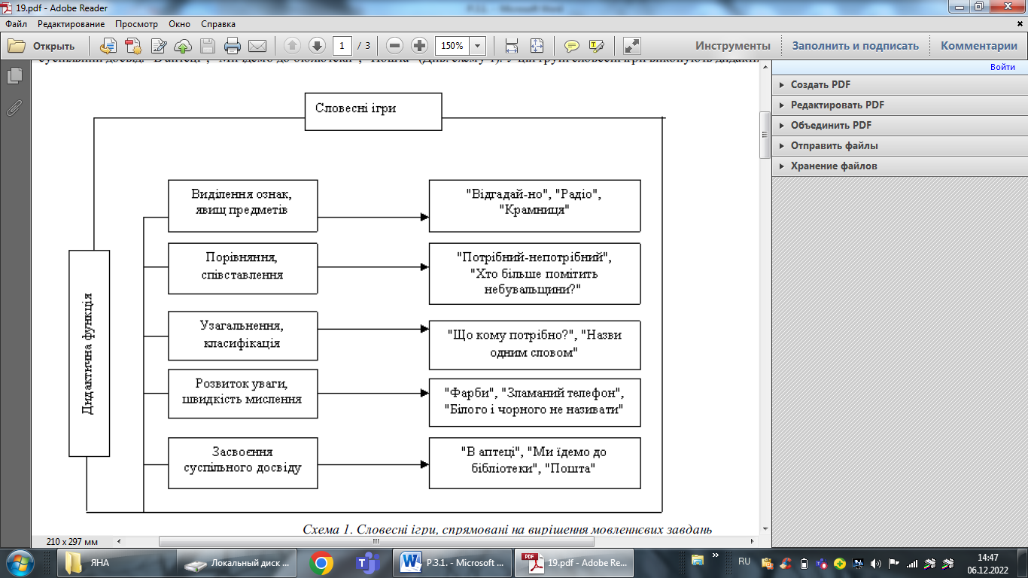
Схема 2.1. Словесні ігри

Проаналізуємо ігри, які найчастіше використовують на уроках української мови.
І. Коваль у своїй збірці дидактичних ігор подає методи й прийоми, найбільш ефективні під час вивчення української мови та літератури в середніх і старших класах.
Серед прикладів дидактичних ігор для вивчення української мови авторка пропонує такі:
Гра «Правописна мандрівка», яка спрямована на засвоєння учнями правописних правил, зокрема, написання географічних назв, формує навички аналітичного мислення, зосередженість і уважність.
Правилами гри передбачено завдання змоделювати маршрут подорожі країною або світом, базуючись на певній правописній темі – подвоєння, подовження, м’який знак, апостроф, вживання великої літери.
Як варіант завдання авторка пропонує побудувати маршрут мандрівок:
- спираючись на правопис географічних назв із подвоєними / подовженими приголосними. Приклад: Київ – Брюссель – Таллінн – Сьєрра-Леоне – Марокко – Амман – Дакка – Аддис-Абеба;
- спираючись на правило правопису географічних назв із апострофом. Приклад: Київ – Білогір’я – Кам’яний Брід – Міжгір’я – Мар’янка – Кам’янка-Бузька – Кам’янець-Подільський.
Для полегшення роботи учням можна запропонувати скористатися атласом або мережею Інтернет [18, с. 52 – 53].
Гра «Біг з бар’єрами» за специфікою нагадує квест, адже проходження передбачає наявність зупинок та виконання певних завдань. Методична цінність цієї гри полягає в тому, що учні мають змогу вдосконалити свої навички володіння українською мовою, повторити основні правила з орфографії, лексикології, морфології, синтаксису, наголошування слів.
Школярів об’єднують у 2 – 6 команд, на швидкість пропонують здолати всі «бар’єри» і виконати завдання орфографічного, орфоепічного, словотвірного, фразеологічного, синтаксичного характеру.
Орфографічий бар’єр передбачає написання слів разом, через дефіс або окремо (по/українськи, в/ногу, віч/на/віч, без/відома, над/міру, де/інде, раз/у/раз, до/віку, у/стократ, по/нашому).
Долаючи акцентуаційний бар’єр, учні мають поставити наголос у наведених словах: злегка, допізна, горічерева, наголову, ласкаво, лежма, легко, вряди-годи, зокола, темно, разом, виразно, наздогад, знехотя, натщесерце, врозтіч, корисно, завбільшки, проїздом, чудно, підтюпцем, завтовшки, осторонь, позаторік, позаду, зрання, зопалу, всередині, втридорога, врозбрід, присмерком, поблизу.
Лексичний бар’єр. Школярі пояснюють значення прислівників та складають з ними речення (збіса, наввипередки, притьмом, навпочіпки, назирцем, знестяму, нишком, миттю, удосвіта, поспіль, допіру, навпомацки, вистрибом, завширшки, обмаль, горілиць, заздалегідь, крадькома, позаторік, надвечір, хутко, знічев’я.
Завданням словотвірного бар’єру є групування прислівників залежно від частин мови, від яких вони утворені: потім, знизу, весело, ридма, відколи, удесятеро, нехотя, байдуже, гордо, навхрест, повсюди, жартома, потай, кудись, по-перше, всупереч, щороку, по-батьківськи, надвоє, внічию, по-моєму, заодно, доволі, спочатку, залюбки, підтюпцем, тричі, удесятьох, подекуди, потроху, ззаду, боляче.
Морфологічний бар’єр. Школярі утворюють вищий і найвищий ступені порівняння прислівників, якщо це можливо (вчетверо, довго, гаряче, далеко, навмисно, згарячу, легко, старанно, дружно, високо, добре, голосно, важко, погано, давно, близько, уліво).
У межах синтаксичного бар’єру командам необхідно знайти у наведеному тексті прислівники та визначити групу обставин за значення, до якої вони належать:
Хтось ударив безжалісно, тяжко –
Закричали в строю журавлі.
І упала обпалена пташка
На зажурені груди землі.
Підібрали хлоп’ята журавку...
Є що їстоньки й питоньки їй...
Тільки журиться птаха щоранку –
Кличе простір принадний, стрімкий,
І коли пролітали ключами
Журавлі з України за Ніл,
Із відчаєм вона закричала,
І почули той клич в вишині.
І спустились журавликів троє,
І розмову палку повели...
Потім злинуло двоє за строєм,
Довго чулось прощальне «курли».
Залишивсь тільки друг журавлиці,
Щоб не знала сердешна біди...
Дивувались хлоп’ята, що птиці
Пам’ятають про вірність завжди. (С. Литвин) [18, 53–55].
Також авторка пропонує низку ігор на розвиток уваги, кмітливості, спостережливості, винахідливості й творчого потенціалу учнів.
Наприклад, у грі «Комбінаторика» учні отримують картки з написаними на них словами (добро, краса, творити, жити, мудрість), використовуючи які здобувачі освіти мають утворити якнайбільше речень за встановлений час (5–6 хвилин). Додатково оцінюється мовна вправність учнів і їхня креативність.
У грі «Доміно» школярі об’єднуються у групи по 4 чоловіки й отримують картки із частинами слів, із яких вони мають утворити ланцюг слів, подібно до доміно. Переможцем стає учень, у якого не залишиться карток. Зразки завдань див. у таблиці 2.1 [18, 56–57].
Таблиця 2.1
Зразок гри «Доміно»

Утворення пасивних дієприкметників
Тий | Здійсн | юваний | зігрі
Тий | Вимір | юваний | зби
Тий | Випил | юваний | зри
Тий | Виліпл | юваний | зши
Тий | Висмі | уваний | загорн
Тий | Викон | уваний | спеч
тий | Випис | уваний | збереж
ений | Опис | уваний | скош
ений | Розріз | ований | виїждж
ений | Вирощ | ований | винош
ений | Вимощ | ований | посі
ений | Куп | аний | зжа
ений | Збуд | аний | зня
юваний | Пови | яний | загарт

У посібнику, укладеному С. Свінтковською, подано низку ігор, у яких реалізовано такі компоненти гейміфікації, як обмеженість гравців у часі, ефект змагання тощо.
Під час вивчення стилістичного використання багатозначних слів та омонімів, синонімів, антонімів та паронімів (11 клас) автори пропонують гру «Хто швидше», заданням якої є ідентифікація в поетичних текстах синонімів, антонімів, паронімів та омонімів.
1) Думи мої, думи мої, квіти мої, діти.
Виростав вас, доглядав вас. Де ж мені вас діти? (Омоніми) Т. Шевченко.
2) Поезії ясне світило, з тобою жить, тебе любить.
Понад сто років ти світило і будеш вічно з нами жить! (Омоніми) П. Тичина.
3) Ой ви, ручки, ви спрацьовані,
А за що ж ви тут поховані?!
Ой ви, ручки, ви змозолені,
А за що ж ви ще й поколені?! (Синоніми) Д. Павличко.
4) Прощай, прощай, чужа мені, людино!
Ще не було ріднішого, як ти,
Оце і є той випадок єдиний,
Коли найбільша мужність утекти. (Антоніми) Л. Костенко. [41, с. 7].
Таку ж саму гру автор рекомендує під час опрацювання нового навчального матеріалу щодо ускладнення простих речень однорідними членами речення. Він пропонує учням скласти речення з кількома рядами однорідних. Гра проводиться у декілька етапів, клас ділиться на групи за рядами, учні виконують завдання у вигляді естафети, передаючи аркуш один одному; кожен школяр самостійно обирає одну із запропонованих схем, указує її номер (повторювати схеми не можна); при цьому враховується результат роботи всієї команди.
1. О,О,О…та О, та О, та О.
2. О, О, О… О, О, О.
3. О і О, О і О… О, О.
4. О, О, О… О, О і О.
5. Ні О ні О… у О, у О, у О. [41, с. 50].
Часто учні вмотивовані не лише обмеженістю виконання завдання у часі, а й перспективою виконати якомога більший обʼєм. Таку ідею реалізує гра «Хто більше», вона проводиться в групах, перед учнями стоїть завдання пригадати якомога більше віршів зі звертаннями або вставними словами і виписати такі конструкції. Автор посібника наводить приклади:
Виростеш ти, сину, вирушиш в дорогу (В. Симоненко).
Рідна мати моя, ти ночей не доспала (А. Малишко).
Зоре моя вечірняя, зійди над горою (Т. Шевченко).
Спи, мій малесенький, пізній бо час (Леся Українка).
Кажуть, весь поміст у пеклі
З добрих замірів зложився.
Він у нас одважний лицар,
Врешті, він знайомий пана.
Може, в руках невідомих батьків
Станеш ти кращим мечем на катів (Леся Українка).
Либонь, не знаєш собачого життя мого? (Л. Глібов). [41, с. 40]
Як зазначалось раніше, у магістерському дослідженні реалізуємо основний принцип гейміфікації – реальність не імітується, а учень залишається сам собою і не грає чужих ролей, тому не акцентуємо увагу на сюжетно-рольових ігор, проте укладачі подають у посібнику низку таких ігор.
Гра «Редактор». Опрацьовуючи новий навчальний матеріал, учням запропоновано записати правильні конструкції замість наведених словосполучень-кальок.
Напечатати листа, а ми зі своєї сторони, пропуск на завод, я до вас по справі, напоминати про зустріч, пошліть заказним листом, вірна відповідь, розмовляйте на українській мові, це було літом, залишайте залог, скільки це вартує, на кухні нова посуда, виключіть світло, мала житлоплоща [41, с. 9 – 10].
На етапі опрацювання нового навчального матеріалу щодо написання текстів різних жанрів подано гру «Я – редактор». Перед учням ставлять завдання: прочитати і проаналізувати, які норми літературної мови порушено в наведених нижче реченнях; записати, відредагувавши їх.
Приїхавши до Києва, гостям найбільше хочеться побачити памʼятники Тараса Шевченка та Лесі Українки.
Для мене немає більш цікавого музею від історичного.
Портрети являються експонатами фотовиставки, що працює з серпня місяця.
На початку зборів було об’явлено повістку дня.
Прийняти участь у змаганнях по футболу може любий учень спортивної школи.
Перш за все випускники подякували директора та вчителів школи.
Учбовий заклад не вспів оформити підписку на нужні студентам газети та журнали [41, с. 97].
Під час вивчення пунктуаційної норми як варіант редагування в ігровій формі автор наводить гру «Вправний редактор», пропонуючи учням виправити помилки.
Приблизне слово – невеликий гріх.
Неточна рима це ще не провина.
Я без тебе мово без зерна полова.
Наша мова пісня стоголоса. Нею мріють весни, нею плаче осінь.
Рікою ллєтьця рідна мова.
Вічна мов довженкова весна. (С1, 81)
Під час вивчення стилістичних особливостей слів іншомовного походження автор наводить гру «Передай естафету». Учням запропоновано на швидкість продовжити рядки словами іншомовного походження, які стосуються:
1) Суспільно-політичного життя: демократія, вибори…
2) науки: генетика…
3) культури і мистецтва: трагікомедія…
4) торгівля та фінансів: валюта, дефолт…[41, с. 14].
З метою засвоєння учнями стилістичних особливостей засобів словотвору і розвитку вмінь правильно писати слова з орфограмами в коренях, префіксах і суфіксах авторами запропоновано гру «Упіймай помилку».
Жаданний, принадний, самобутний, майовка, ножовка, бандуріст, бджолиний, добриво, мариво, кошичок, невблаганий [41, с. 41].
Для поглиблення знань учнів про практичну риторику та її жанри на етапі актуалізації опорних знань у посібнику подано мовну вікторину «Цікава риторика»:
1. Що таке риторика?
2. Що вивчає риторика?
3. Які якості в людини розвиває риторика?
4. Чому риторика – комплексна наука?
5. Що ви знаєте про появу та розвиток риторики як науки?
6. Які науки близькі до риторики? Чому?
7. Яку країну вважають батьківщиною красномовства?
8. Кого називають батьком риторики?
9. Кого вважають видатними ораторами Київської Русі?
10. Хто такий ритор (оратор)? [41, с. 70].
Також авторами запропоновано мовознавчу вікторину:
1. Яку функцію в реченні виконують відокремлені члени речення?
2. Які члени речення можуть бути відокремленими?
3. Чи завжди відокремлюються означення? Наведіть приклади.
4. За яких умов відокремлюються прикладки?
5. Як відрізнити відокремлені члени речення?
Як варіацію вікторини автори наводять цікаву гру «Звертання», де учні мають визначити звертання на основі віршів українських письменників.
1. Як звертався Т. Шевченко до небесного світила в одній зі своїх поезій? (Зоре моя вечірняя).
2. Як зверталися діти до садового дерева в поезії Лесі Українки (Ой вишеньки-черешеньки).
3. До кого і як звертався півник-когутик в українській народній казці? (Котику-братику. Казка «Про Котика та Півника і хитру лисичку»).
4. До кого зверталися і лисичка, і вовк в українській народній казці (До рибки).
5. Як звертався до рідної людини поет Андрій Малишко у відомій поезії-пісні? (Рідна мати моя. «Пісня про рушник»).
Як зверталася дівчинка до гусей у казці «Кривенька качечка»? (Гуси-гуси-гусенята) [41, с. 86].
Деякі із завдань, на нашу думку, виглядають іграми лише номінально, адже в них відсутній елемент азарту, змагальний компонент. Можливо, варто було описати систему заохочень чи зазначити обмеженість виконання в часі, але такі ігри більше схожі на практичні вправи. Наприклад, на етапі актуалізації опорних знань при поглибленні й систематизації навчального матеріалу про порівняльний зворот, звертання у посібнику запропоновано дидактичну гру, смисл якої полягає у доборі порівнянь до поданих слів:
Шампунь, Кіліманджаро, верба, сніг, школа, сонце, поле, біль, книга, путь, Тбілісі [41, с. 12].
Поглиблення знань учнів про вживання тире між підметом і присудком здійснюється за допомогою різних методів (дослідження, вибіркового диктанту, тестових завдань), зокрема і гри «Павутинка». Школярі мають з’єднати частини речень лівої і правої колонок, записати прислів’я, вставивши, де потрібно, тире між підметом і присудком [41, с. 30 – 31]:
Добре слово людині… …довга дорога.
Між «говорити» і «робити»… …варте завдатку.
Слово… …що дощ у погоду.
Краще… …ключ від серця.
Приємне слово… …просто сказане слово.
У збірці, що містить розробки уроків учасників Всеукраїнського конкурсу учитель року на занятті, присвяченому вивченню лексики української мови за походженням, А. Пономаренко подає дослідницьке завдання з елементами гри. Авторка розробки використовує ігровий елемент у розподілі класу на дві групи, а також пропонує для оцінювання результатів рейтингову таблицю, яка є однією з інструментів гейміфікації (див. таблицю 2.2).
Таблиця 2.2
Оцінювання результатів завдання за допомогою рейтингової таблиці
Вид роботи | Можливий бал | Отриманий бал | Додаткові бали
Тести
Калькування
Екзотизми та етнографізми
Пуризм
Переказування текстів
Підбір відповідників
Твір-мініатюра
Робота зі словником
Виступ лідера

Цікавим є використання вчителем візитівки, яка передбачає таку форму:
Н а з в а г р у п и: _______________________________________
Прізвища, імена учасників:________________________________
Лідер___________________________________________________
Рахувальник_____________________________________________
Такий етап роботи, як вибір назви команди і розподіл ролей, активізує діяльність учнів, стимулює креативне мислення та викликає у школярів почуття азарту [19, с. 183 – 189].
2.3. Ігри з графічним або предметним опосередкуванням. Компʼютерні ігри та інтернет-платформи.

Очевидним є той факт, що навколишнє середовище та способи здійснення життєдіяльності еволюціонували разом із людиною. Це, безперечно, стосується й освітньої галузі, зокрема форм і методів роботи з учнями.
Вчені зазначають, що історія розвитку ігор позначається функціонуванням трьох поколінь ігор.
Ігри першого покоління реалізували концепцію біхевіоризму – нагорода призначається за правильні дії (поведінку) або правильні відповіді – і були створені для тренування пам’яті та моторики.
Ігри другого покоління реалізували когнітивну теорію, коли учасники гри отримували необхідні відомості через тексти, зображення або звуки.
До ігор третього покоління належать ігрові практики, які реалізовані через різні моделі навчання. Цінним є те, що у процесі гри учасники можуть припускатися помилок, однак у них є можливість пробувати знову [31, с. 117].
До цієї групи належать прості у відтворенні і проведенні ігри-вправи, які мають предметний супровід у формі схем, графічних фігур і под.:
- кросворди;
- чайнворди;
- ребуси;
- паліндроми тощо.
Кросворд – це мовна головоломка, яка розвиває в учнів важливі мисленнєві процеси (увагу, пам’ять, здатність аналізувати тощо), збагачує словниковий запас і може використовуватися на будь-якому етапі уроку – від актуалізації знань до закріплення й систематизації навчального матеріалу.
У методичній літературі кросворд та його варіації (кросворд-словник, кросворд-буриме, чайнворд, файнворд та ін..) є однією із найчастіше використовуваних ігрових вправ [15, c. 87].
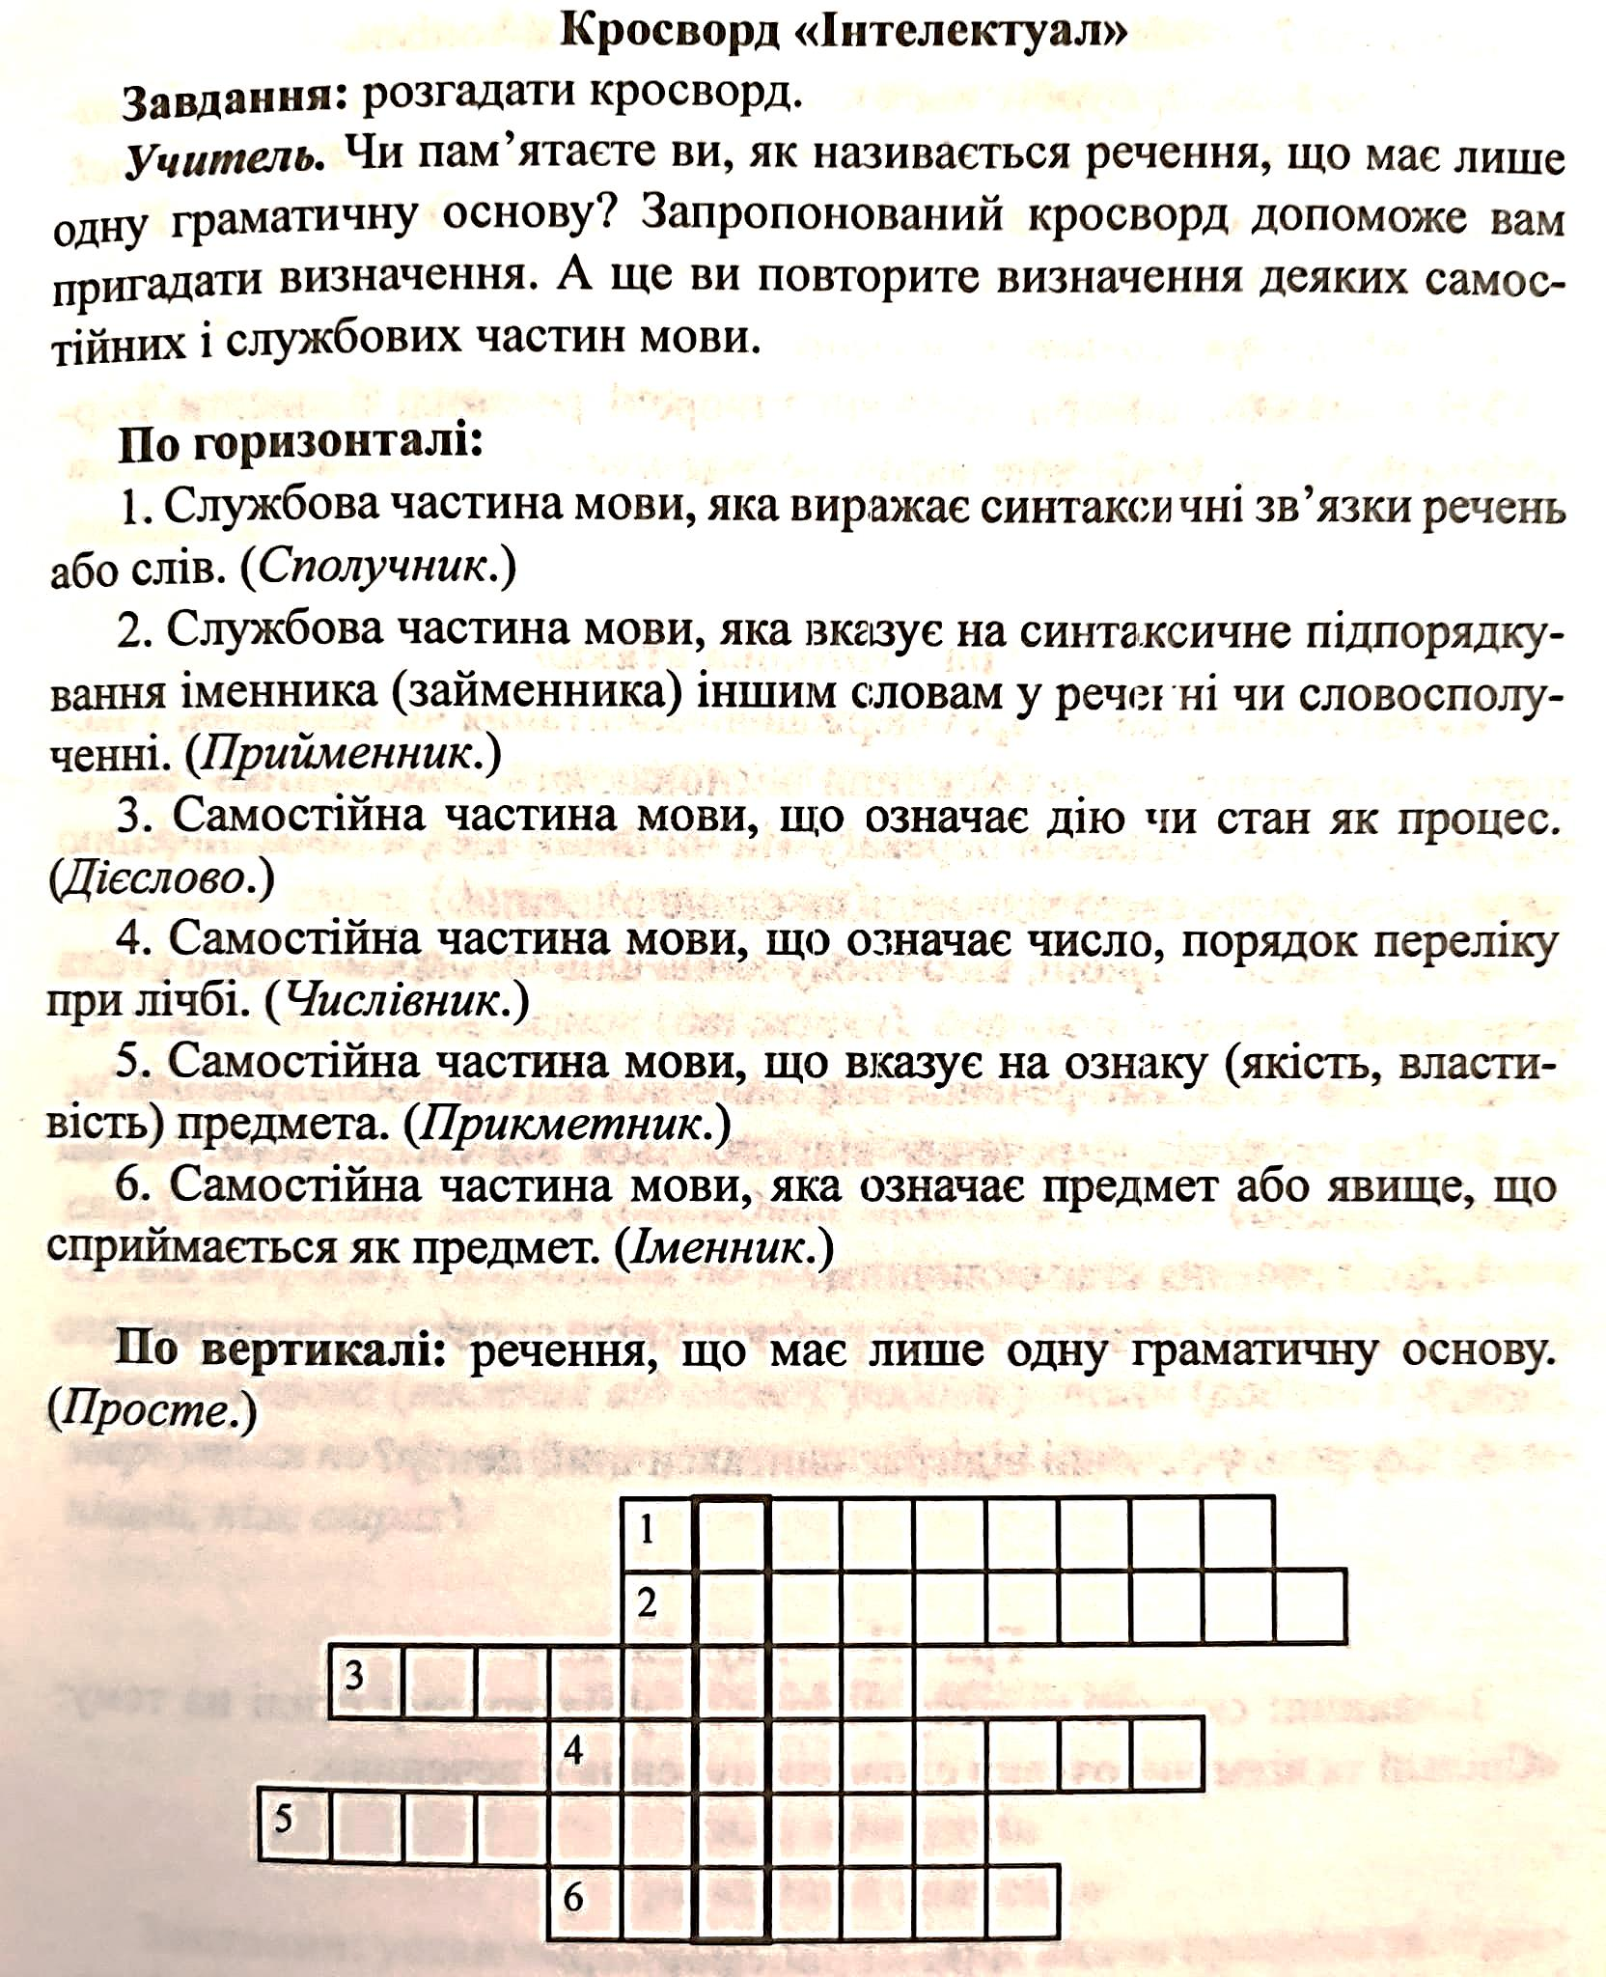
Рис. 2.1. Кросворд
Роботу із кросвордами можна здійснювати на основі підготованих учителем варіантів, а можна запропонувати учням створити кросворд самостійно традиційним способом або за допомогою програми «Генератор кросвордів» https://childdevelop.com.ua/generator/letters/cross.html. Такий ігровий інструмент дасть учням змогу створити кросворд на будь-яку тему, регулюючи рівень складності запитань, а також налагодити позитивну атмосферу на уроці і підвищити внутрішню мотивацію кожного окремого школяра. Учні складають авторський кросворд, записуючи у відповідних полях генератора слова та їх опис, авторизувавшись на вебсайті, вони можуть зберегти й завантажити продукт своєї інтелектуальної діяльності. Інтерфейс генератора кросвордів див. у рисунку 2.2.
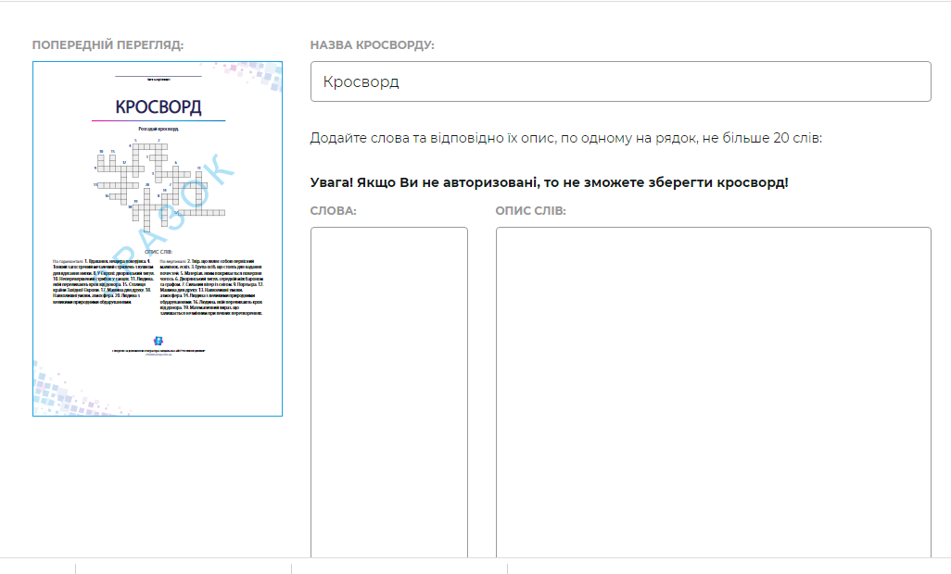
Рисунок 2.2. Інтерфейс генератора кросвордів.
Ефективними на уроках української мови також є інші ігри з графічним супроводом, серед яких: логогрифи, анаграми, метаграми і под.
Логогриф – утворення нового слова шляхом додавання букви до поданого.
Наприклад:
Зірці приголосну дати –
Вже чогось зібрання мати.
Відповідь: зірка – збірка.
Анаграма – утворення нових слів із поданих за допомогою перестановки букв у різному порядку.
Наприклад: рис – сир, липа – пила.
Метаграма – утворення нового слова, шляхом поступової зміни по одній літері в слові.
Наприклад: учням пропонується перетворити слово «діжка» на «самбу» (діжка – дужка – думка – сумка – самка – дамка – дамба – самба).
Такі види ігор-вправ не лише розвивають логічне й критичне мислення учнів, а й активізують їхній словниковий запас і сприяють збільшенню лексикону.
Аналізовану групу ігор також формують методи, що мають комбінаторний характер і вимагають від учителя більш докладної підготовки в організації та проведенні та методичної вправності (уміння поєднувати традиційні методи та інноваційні технології, зокрема інформаційно-комунікаційні). Це квести, вікторини, конкурси, олімпіади та інші подібні мовні івенти.
Великий дидактичний потенціал мають квести, які можна ефективно впроваджувати в освітню діяльність залежно від вікової категорії учнів. На нашу думку, результативність квестів полягає в тому, що вони мають високий ступінь внутрішньої мотивації учнів, а також можуть об’єднувати в собі різні види ігрових практик (від загадок і лінгвістичних ігор до мініконкурсів).
Квести сприяють розвиткові в учнів формуванню системи знань з української мови, розвитку базових компетентностей, а також вихованню інелектуально розвиненої, духовно багатої особистості, члена соціуму із громадянською позицією, готового до співпраці, спроможного творчо й конструктивно діяти задля реалізації спільної мети.
Використання квестів в освітній діяльності дає вчителеві змогу діагностувати і коригувати рівень знань учнів, усувати прогалини у засвоєнні навчального матеріалу.
Квестом називають інтелектуальну гру, яка має динамічну форму і відбувається у вигляді проходження учнями маршруту із зупинками, на яких треба виконувати певні завдання.
Учені стверджують, що квести формують у школярів такі базові компетентності:
- уміння самостійно організовувати свої пошукову й дослідницьку діяльність;
- уміння знаходити необхідні відомості з теми, яку вивчається, користуючись різними джерелами інформації, розвивати власну інформаційну культуру;
- навички співпраці з іншими, уміння взаємодіяти в колективі, толерантно ставлячись до інших учасників гри
- уміння позитивно ставитись до будь-якого перебігу гри, достойно сприймати поразку команди й уміти радіти успіхам інших тощо.
Наприклад, методисти В. Овсюк, А. Гацанюк, Т. Головко, В. Третяк, Н. Прокопенко, Н. Юрченко пропонують низку квестів для вивчення української мови, специфіку яких залежно від навчального матеріалу, що треба засвоїти або закріпити, та вікової категорії школярів.
Для закріплення знань учнів 5-х класів із синтаксису, пунктуації, фонетики, графіки, орфоепії, орфографії педагоги пропонують квест «Золоті зливки Дивослова». Маршрут пригоди передбачає такі зупинки: «Фонетика», «Графіка», «Орфоепія», «Орфографія», «Словосполучення. Речення».
Учні об’єднують у три команди, їх надається чіткий інструктаж, повідомляється про локацію проведення квесту, ознайомлюються з формою оцінювання правильних відповідей (отримання жетонів).
На зупинці «Фонетика» автори пропонують такі види ігор:
- Пароль-відгадки до загадок-метаграм, у яких треба утворити нові слова, замінивши один звук у поданих словах (бак, рік, бік, коса).
- Гра «Хто швидше». Учням запропоновано тексти, у яких треба назвати звуки й букви у виділених словах.
Із чого починаються вірші? Іноді – із дзвінкого слова, іноді – із шерхоту осіннього листя, шелесту трави, зі згадки про тепле й радісне літо. Але з чого б вони не починалися, основа їхня завжди – любов. Любов до мами й тата, рідних людей, учителів, друзів, до сонця й дерев, до України (за А. Костецьким).
Вишиванка – національна святиня, бо символізує духовне багатство, високу мудрість і традиційний зв’язок багатьох поколінь – в’язок, що не переривається віками. Вишиванку передають із роду в рід, зберігають як безцінну реліквію. За формою – це біла вишита сорочка, яку виготовляють із лляного чи конопляного полотна домашньої роботи. Вона не лише символізує здоровя і красу, щасливу долю і родинну памʼять, любов і вірність, а й оберігає людину від лихого ока і злих духів (за Інтеренет-джерелом).
Зупинка «Орфографія» передбачає проведення такої ігрової практики, як робота з лінгвістичним ключем. Із низки поданих слів учням запропоновано виписати спочатку слова з апострофом, а потім – без. Після цього, підкресливши в кожному слові останню букву, можна прочитати назву села, де жив Т. Шевченко.
Зв…язок, тьм…яніє, реп…яхи, Солов…йов, арф…яр, пуп…янок, бур…яни п…єдестал, духм…яно.
Для вдосконалення орфографічних навичок учнів подано гру «Зайве слово», у якій для того, щоб піднятися на Тарасову гору, треба подолати «перешкоди»: де потрібно, вставити знак м’якшення або апостроф і підкреслити «зайве» слово, пояснивши вибір правилом вживання апострофа і мʼякого знаку. У кожному «зайвому» слові необхідно підкреслити другу від початку букву і можна прочитати назву Тарасової гори.
а) очеретин…ці, вишен…ці, нічен…ці;
б) тон…ший, приз…ба, бриз…кати;
г) юніс…ть, смієт…ся, умиваєт…ся;
г) цв…ях, св…ято, черв…як;
д) цар…, учотир…ох, кобзар…
е) мавп…ячий, арф…яр, об…їзд.
Для учнів 8-го класу на уроці закріплення вивченого матеріалу із синтаксису простого речення автори збірника пропонують розробку квесту «Мандрівка володіннями Синтаксису», метою якого є поглиблення знань із синтаксису простого речення, уміння правильно розставляти розділові знаки, виявляти й виправляти помилки на вивчені правила.
Маршрут квесту передбачає динамічну подорож королівствами: «Розминка», «Теоретичне», «Правописні лабіринти», «Дикі українці», «Пунктуація».
Перед проходженням квесту вчитель ознайомлює учнів із правилами, наголошуючи на часі перебування на зупинках (15 хвилин), введенні штрафів за порушення балів і припинення роботи, якщо час на виконання завдання вичерпано.
На зупинці «Розминка» учням запропоновано «Лінгвістичну вікторину», у якій командам по черзі ставлять запитання, на обговорення якого надають 15 секунд:
1. Скільки літер в українському алфавіті?
2. Скільки частин мови в сучасній українській мові?
3. Що знаходиться посередині школи?
4. Чим закінчується день?
5. На мені молотять хліб –
За снопами – новий сніп,
А якщо з кінця читати, -
Будуть миші враз тікати.
6. У воді я проживаю,
Хто турбує, тих щипаю,
А коли з кінця читати,
Буду птахом я кричати.
7. Скажіть сучасної українською літературною мовою: «Файна ґаздиня».
8. Скажіть сучасної українською літературною мовою: «мешти з чічкою».
9. Слова мінорний – мажорний називаються …
10. Слова лелека, бусол, чорногуз називаються…
Зупинка «Королівство «Дикі українці» пропонує учням розв’язати ребуси, що повʼязані із життям Т. Шевченка [19]. Див. рис 2.3 і 2.4.
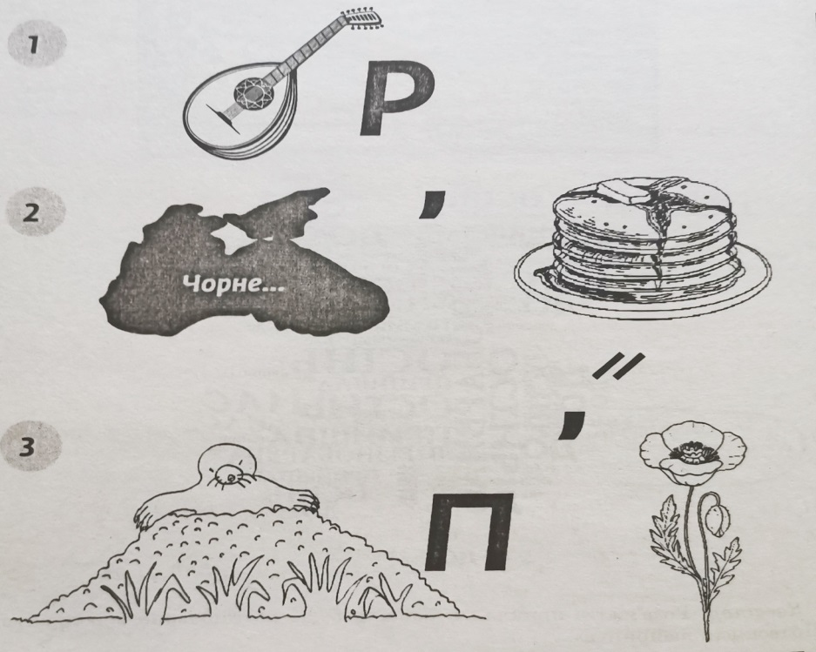
Рис. 2.3. Зразок ребусу.
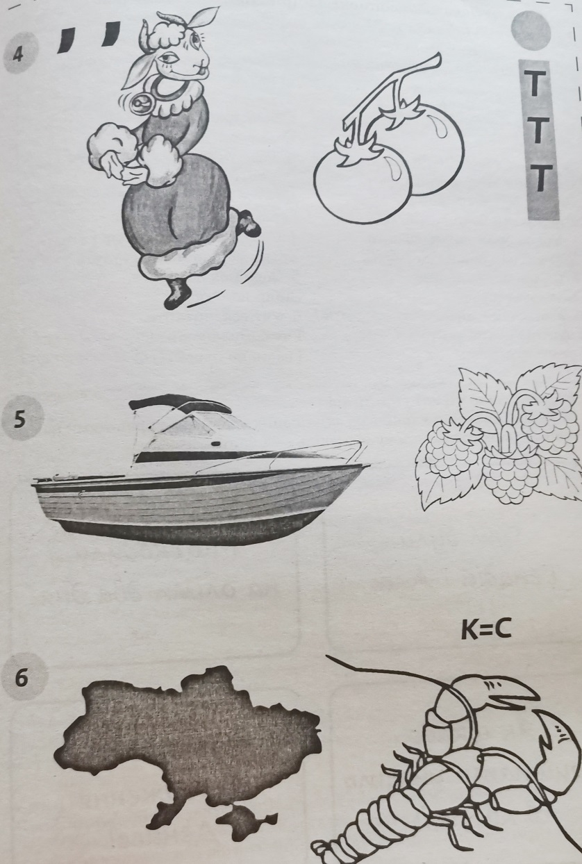
Рис. 2.4. Зразок ребусу.
Найчастіше вчителі використовують такі види організації навчання серед школярів середньої ланки, однак, як показує практика, старшокласники також захоплено сприймають ці види робіт.
Під час закріплення учнями 11 класів знань із синтаксису складного речення доречно провести квест «Синтаксичний лабіринт», який допоможе їм систематизувати знання про складне речення, удосконалити навички правильно вживати розділові знаки, будувати текст на визначену тему.
Враховуючи вік цієї категорії учнів, можна розширювати й урізноманітнювати локації. Школярам запропоновано проходження завдань не в одному приміщенні, а в 7 окремих кабінетах, що значно збільшує інтерес учасників гри та посилює їхню активність.
Елементами гейміфікації є не лише система балів, які учні отримують за правильні відповіді на запитання, але й маршрутні листи, які видають учням на початку гри. Зразок орієнтовного маршрутного листа див. у таблиці 2.3 [19, c. 81].
Таблиця 2.3
Зразок маршрутного листа
Команда 1
Назва маршруту | Кількість балів
«Практичний синтаксис»
(кабінет англійської мови»)
«Синтаксичний експрес»
(кабінет фізики)
«Стимулятор творчих пошуків»
(кабінет історії)
«Синтаксична естафета»
(кабінет біології)
«Лінгвістичний експеримент»
(кабінет географії)
«Конструювання»
(кабінет математики)
«Храм»
(кабінет української мови)

Зважаючи на специфіку освітнього процесу у 2020-2022 рр. – переважно дистанційне навчання – основними технологіями, які сьогодні дозволяють успішно реалізувати підходи гейміфікації, є інформаційно-комунікаційні, що передбачають використання комп’ютерних ігор, вебквестів, онлайн-тренажерів з української мови тощо. Такі методи й прийоми у цікавій формі допомагають засвоювати теоретичні знання та відпрацювати й удосконалити практичні навички користування українською мовою.
Загальноприйнятою тезою є те, що комп’ютерні технології, комп’ютерні ігри є небезпечними для дітей і неминуче призводять до залежності. Однак дослідники, стверджуючи, що негативний вплив їх перебільшено, а позитивні аспекти не до кінця вивчено, закликають до переосмислення суті цих ігор і системного впровадження їх в освітню практику [28, c. 60]. Адже досвід позаосвітніх систем (наприклад компанії Microsoft) доводить, що використання ігрових технологій ефективно впливає на розвиток бренду, роботу з клієнтами та збільшення продаж.
Раніше зазначалося, що гейміфікація як інноваційний спосіб організації освітнього процесу вимагає сучасних засобів реалізації. Зважаючи на те, що із розвитком комп’ютерних технологій відбувається інформатизація освіти, для підвищення інтересу до навчання й ефективності навчального процесу, учителям постійно доводиться змінювати, шукати нові методи і прийоми роботи. Тому інформаційно-комунікаційні, зокрема комп’ютерні технології стають не лише необхідністю, але й неодмінною умовою підвищення мотивації учнів до навчання, засобом досягнення спланованих педагогами результатів навчання.
Здійснення процесу гейміфікації нерозривно пов’язане із упровадженням в освітню діяльність елементів комп’ютерних ігор та соціальних мереж, що дозволяє створити більш зручне для учнів середовище й стимулювати позитивну мотивацію до навчання.
Аналізуючи специфіку комп’ютерних ігор дослідники наголошують на таких вимогах до них:
- гра повинна бути візуально привабливою для учасників (цікавий, динамічний, кольоровий інтерфейс;
- гра повинна мати сюжетну лінію;
- освітні матеріали в грі мають бути представлені у різних формах (текст, графіка, анімація, відео);
- ігрова діяльність має супроводжуватися різними формами контролю знань (тести, порівняння, встановлення співвідношень);
- результати контролю повинні бути зафіксовані (турнірна таблиця, табло, рейтинг тощо);
- гра повинна мати ієрархічну структуру (охоплювати кілька залежних між собою рівнів);
- стимулом для подальшого проходження гри має бути можливість отримання додаткової інформації [32].
Комп’ютерні технології мають великий потенціал у вивченні рідної мови, адже вони мають низку переваг у порівнянні із традиційними способами отримання, засвоєння, використання і творчої інтерпретації інформації:
- будучи активними користувачами комп’ютера та інших ґаджетів, учні отримують інформацію у звичному для них вигляді;
- інтерфейс та ігровий дизайн надають інформації структуровану, візуально привабливу форму;
- інформаційно-комунікаційні платформи та мультимедійні презентації додатково активізують увагу учнів, регламентують їхню мисленнєву діяльність і фокусують увагу на предметі вивчення.
Зауважимо, що важливим у впровадженні вчителем принципів гейміфікації за допомогою комп’ютерних технологій є позитивний вплив їх на розвиток особистості учнів: удосконалення навичок критичного мислення, розвиток комунікативних здібностей, формування умінь приймати оптимальні рішення у складних ситуаціях (завдяки використанню комп’ютерних ігор, що допомагають оптимізувати діяльність, приймати рішення); здійснювати експериментально-дослідну діяльність; формування інформаційної культури, навичок обробки інформації; естетичне виховання (завдяки можливостям комп’ютерної графіки) тощо.
Основною метою вчителя під час викладання української мови є реалізація мовної і мовленнєвої змістових ліній, якраз завдяки використанню комп’ютерних технологій здійснюється формування стійких орфографічних і пунктуаційних умінь і навичок, збільшення словникового запасу, опанування нормами української літературної мови; засвоєння лінгвістичних понять і знання термінів тощо.
Усі комп’ютерні технології, що можна використати в освітньому середовищі для реалізації принципів гейміфікації, можна, на нашу думку, об’єднати в такі групи:
- засоби інтерактивного навчання;
- ігри-пазли;
- рольові ігри
- стратегії;
- квести;
- екшн / пригоди;
- симулятори.
У дослідженні ми зосередили увагу на аналізі окремих компʼютерних технологій та інформаційно-комунікаційних платформ, які, на нашу думку, є найбільш ефективними в організації процесу вивчення української мови в 10 – 11-х класах. Для цього було здійснено вибірку таких платформ, проаналізовано їхні особливості та лінгводидактичний потенціал для навчання української мови.
Розгляньмо найбільш поширені із освітніх платформ, що реалізують принципи гейміфікації і є тренажерами з української мови.
Learning.ua (https://learning.ua/company) – освітня онлайн-платформа, що містить онлайн-тести, інтерактивні вправи й завдання. Принципи роботи базуються на відкритості інноваційним освітнім технологіям, використанні новітніх інформаційних технологій, довгостроковому взаємозв’язку з учнями, учителями й батьками. Професійним кредо розробників платформи є наголошення на тому, що навчання може та повинно бути цікавим і корисним у житті.
Платформа містить інтерактивні вправи, які дозволяють не лише оволодіти теоретичними знаннями з української мови, але й сформулювати навички користування нею. До речі, ознайомлення із теорією також відбувається в ігровий спосіб. Інформація подається за допомогою аудіо-візуального супроводу, що викликає в учнів інтерес до вивчення української мови, стимулює творчу уяву. Вправи характеризуються віковою диференціацією, об’єднані у межах 13 розділів (малюки, дошкільнята, 1–11 класи) і створюють системний комплекс відомостей про українську мову.
Є різні рівні складності доступних завдань: учні можуть виконувати вправи зі спеціальними позначками – зеленим і помаранчевим прапорцями (відповідно це – вправи для поглибленого вивчення тем або завдання тільки за міжнародними стандартами Common Core).
Завдання з української мови для старшокласників об’єднують вправи для учнів 10 та 11 класів.
Комплекс завдань для учнів 10-х класів об’єднує 21 повноцінну тему і складається із 259 вправ, які відповідають вимогам Міністерства освіти та науки України і можуть бути використані як для самостійного опанування курсом української мови, так і для поглибленого вивчення дисципліни.
Хоча завдання розроблені для десятикласників, виконувати їх можуть і учні 9-х класів, що хочуть поглибити власні знання з рідної мови або планують вступати до закладів вищої освіти. Комплекс вправ розроблено відповідно до розділів, вивчення яких передбачено навчальною програмою: лексикографія; фразеологія; фонетика й орфоепія; правила наголошування слів; будова слова, словотвір; лексикологія; орфографія; складні випадки написання; морфологічна норма; повторення про синтаксис; пряма і непряма мова; діалог; культура мовлення; практична риторика; стиль і стилістична норма; текст.
Лексикографічні знання учням запропоновано засвоїти за допомогою таких вправ:
- розташувати слова за алфавітом (інтерфейс див. у рисунках 2.5 – 2.6);
- визначити, із яких словників використані слова;
- вибрати однозначні/багатозначні слова в тексті;
- знайти зайві визначення;
- визначити лексичне значення виділеного слова;
- підібрати лексичне значення іншомовних слів;
- вибрати рядок зі словами-синонімами та виписати опорне слово;
- скласти словник паронімів та неповних омонімів;
- сортувати слова;
- вибрати, із якого словника приклад;
- установити відповідність;
- вибрати функцію словника;
- доповнити твердження.
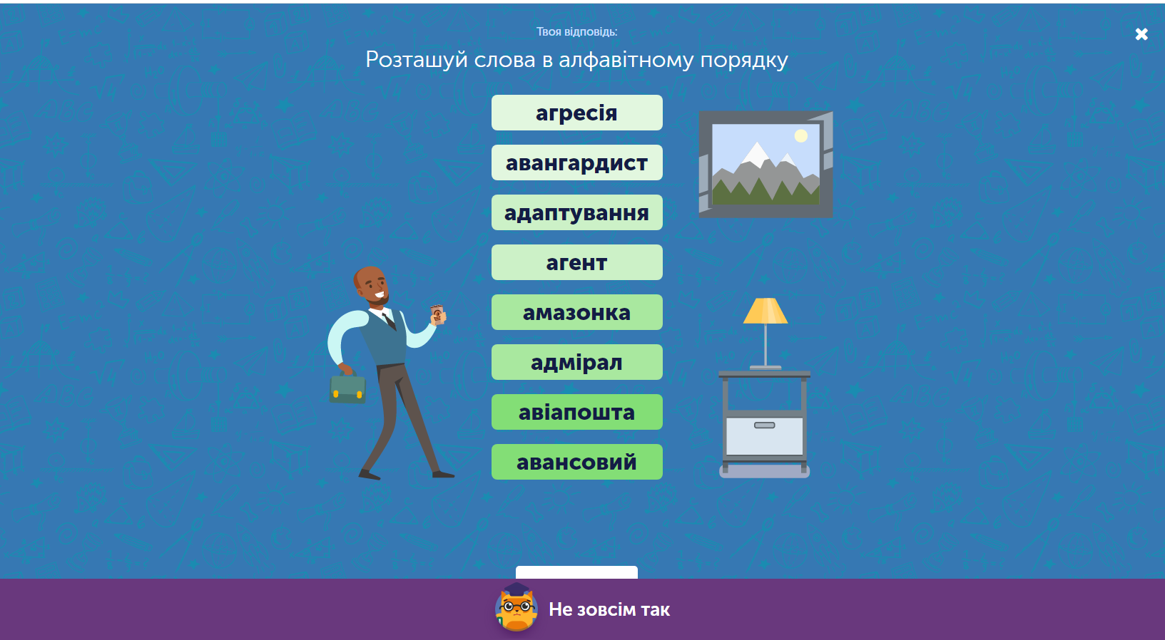
Рис. 2.5. Зразок завдання.
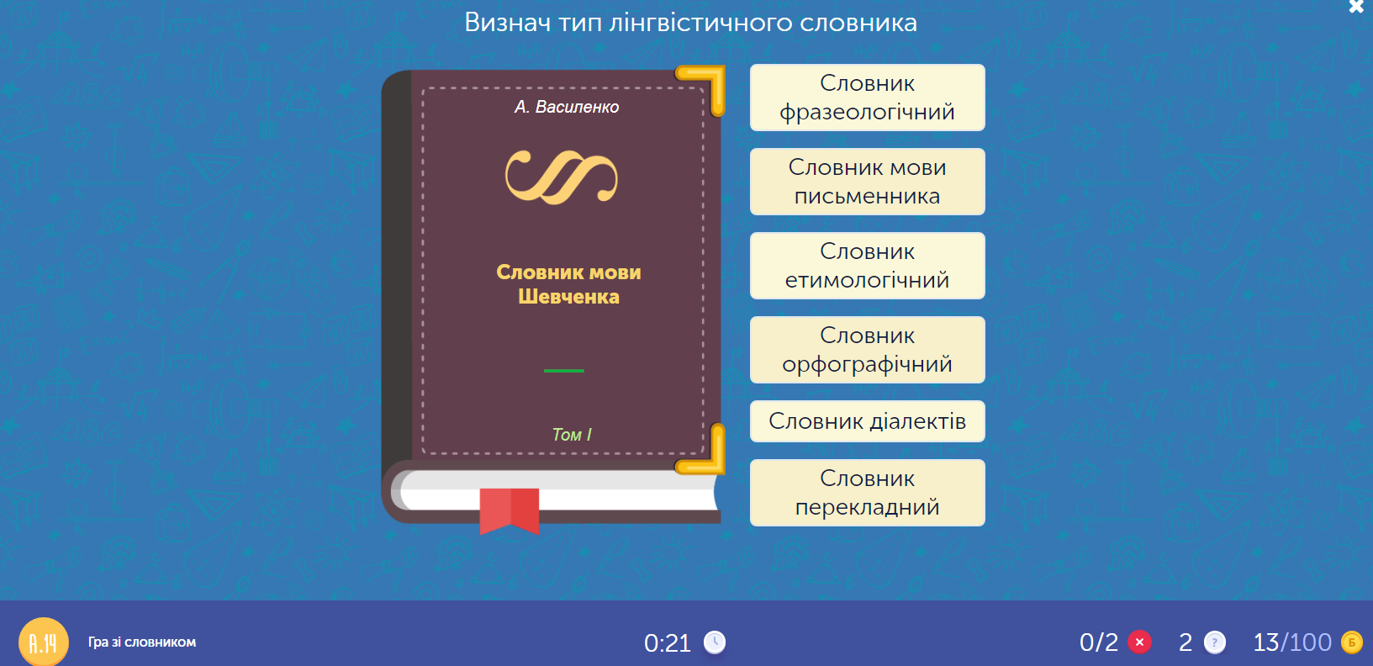
Окремо десятикласникам запропоновано лексикографічну вікторину та гру зі словником.
Рис. 2.6. Зразок завдання.
Курс із фразеології об’єднує ігрові завдання, що спрямовані на:
- відтворення правильності фразеологізмів;
- поєднання фразеологізмів та їх значень;
- пошук фразеологізмів у тексті;
- вибір усіх можливих значень фразеологізмів;
- установлення відповідності між фразеологізмом і його синонімом та антонімом;
- підбір фразеологізму до групи;
- доповнення тексту фразеологізмом;
- пошук зайвих фразеологізмів;
- диференціацію прислів’їв і приказок.
Цікавим ігровим елементом є запропонований учням фразеологічний кросворд.
Розділ «Фонетика й орфоепія» об’єднує вправи, які розвивають такі практичні навички школярів:
- розрізняти м’які та пом’якшені приголосні;
- визначати, у яких слова однакова кількість букв і звуків;
- простежити зміну значення слова залежно від вимови;
- підбирати звуки до фонетичної транскрипції;
- дотримуватися правил милозвучності.
Особливо цікавим для учнів є пошук помилок у реченні та розгадування фонетичних загадок.
Вправи є цікавими, аудіо- й візуально привабливими. Деякі з них (за необхідності) містять аудіофайли, на основі яких здійснюється аудіювання. Ігровими елементами є обмеженість у часі, два види аудіосигналів, що свідчать про правильну або хибну відповідь. Усе це стимулює пізнавальний інтерес учнів і робить процес навчання захопливим та азартним.
Додатково десятикласникам запропоновано ігрові завдання, що об’єднані темами «Я в суспільстві», «Моя країна – мій дім», «Світ навиворіт».
Система вправ з української мови для учнів 11 класу також містить завдання для поглибленого вивчення теми та тільки за міжнародними і створені на основі розділів української мови та мовних норм, визначених навчальною програмою.
Поглибити знання й розвинути навички учнів із фонетики, орфоепії та орфографії учням запропоновано за допомогою таких ігрових завдань:
- вибрати правильне твердження
- відновити алфавітний порядок слів;
- сортувати приголосні;
- відшукати слова зі спільним звуком;
- вибрати неправильні позначки;
- доповнити правильно речення;
- відшукати помилку та перевірити правилом і под.
У розділі «Лексика і фразеологія» подано вправи, спрямовані на пошук прямого і переносного значення слова, продовження синонімічних рядів, поєднання антонімічних пар, виявлення омонімів і паронімів, пошук літературного відповідника діалектизму, групування слів за належністю до історизмів або архаїзмів, з’ясування значення фразеологізмів, а також пошук для них антонімів і поєднання синонімічних фразеологізмів.
Найбільшу кількість вправ об’єднує група завдань для вдосконалення морфологічної норми, що передбачають: визначення частини мови, знаходження помилок при утворенні форм родового відмінка, підкреслення помилок у морфологічному розборі, знаходження прикметників, що перейшли в іменники, розрізнення розрядів прикметників, підбір правильних ступенів порівняння прикметників у реченні, визначення характеристик дієслів, правильних форм наказового способу, розрізнення займенників за розрядами, правильне поєднання числівників з іменниками, розрізнення сполучників за значенням і визначення їхнього правопису, визначення форми та ступеня порівняння прислівників.
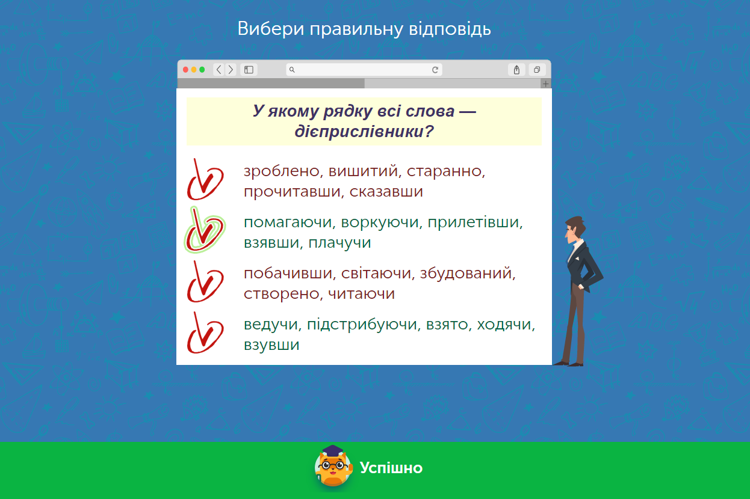
Поширеною формою гри на платформі є вікторина (для учнів 11-х класів запропонована фразеологічна, дієприкметникова та дієприслівникова). Структуру вікторини див. на рисунку 2.7.
Рис. 2.7. Структура вікторини
Загалом розділ містить 13 тем та охоплює 121 завдання для одинадцятикласників.
Проаналізована освітня платформа може не лише допомогти підвищити індивідуальний рівень знань учнів, а й бути доповненням до підготовки старшокласників до зовнішнього незалежного оцінювання, а гейміфікована система оцінювання (крім цікавого аудіовізуального супроводу правильних відповідей, нагороди й сертифікати) ще більше стимулює підлітків до вивчення рідної мови.
Комп’ютерні технології і застосунків відіграють велику роль в організації самостійної роботи учнів і можуть бути використані не лише на уроках, а і в самонавчанні учнів, у виконанні домашніх завдань і з метою підготовки до ЗНО.

Висновки до розділу 2
Отже, ігрові технології є одним зі способів упровадження гейміфікації та ефективних шляхів навчання старшокласників, адже, окрім реалізації педагогічних завдань, ігри сприяють зняттю психологічної напруги, емоційному піднесенню учнів, роблять освітній процес цікавим і захопливим.
Великий дидактичний потенціал на уроках української мови мають словесні ігри та ігри з графічним або предметним опосередкуванням.
Словесні ігри, ігри-подорожі, ігри-змагання, що здійснюють в офлайн-форматі, мають свій результат у навчанні, адже, окрім активізації пізнавальної діяльності учнів, вони створюють особливу атмосферу товариськості, здорової конкуренції на уроці, діти мають змогу вдосконалити свої комунікативні здібності та навички співіснування в соціумі.
Проте в умовах сьогодення – у форматі дистанційної освіти – доведено, що гейміфікацію найефективніше реалізовано саме через концепцію онлайн-навчання (за допомогою комп’ютерних ігор, освітніх платформ тощо).

РОЗДІЛ 3. УПРОВАДЖЕННЯ МЕТОДІВ І ПРИЙОМІВ ГЕЙМІФІКАЦІЇ НА УРОКАХ УКРАЇНСЬКОЇ МОВИ

3.1. Особливості застосування методів гейміфікації

Гейміфікація має великий лінгводидактичний та комунікативний потенціал у навчанні старшокласників, зокрема, і в оволодінні українською мовою, а також виступає потужним фактором розвитку внутрішньої мотивації учнів до здобуття нових знань і розвитку базових компетентностей, адже, як показує практика, компетентнісний підхід, визначений як один із пріоритетних напрямків сучасної освіти, не до кінця реалізований інноваційними засобами навчання й виховання (деякі із них не відповідають вимогам і запитам підлітків).
За Концепцією Нової української школи [27, с. 11], однією із ключових компетентностей сучасних учнів є уміння спілкуватися державною мовою, що полягає у здатності усно та письмово передавати свої думки, почуття, висловлювати власні погляди, озвучувати факти, трактувати поняття за допомогою читання, слухання, говоріння, письма, через застосування інноваційних засобів, зокрема й мультимедійних, в усвідомленні ролі ефективного спілкування у формуванні особистості тощо.
Навчальні програми з української мови для 10 – 11-х класів також реалізують компетентнісний підхід, маючи на меті сформувати компетентного носія мови, духовно багату мовну особистість. Основними завданнями реалізації цієї предметної мети є виховання в учнів ціннісного ставлення до української мови як до державної, формування мовленнєвої культури, мовного смаку, стимулювання усвідомленого бажання пізнавати світ засобами мови, раціонального користуватися нею, розвивати й збагачувати її [40].
Як відомо, головний стимул до вивчення рідної мови та удосконалення комунікативних умінь і навичок – це комунікативна мотивація, тобто бажання учня висловити свою думку, відповісти, вступити в діалог, говорити на уроках, що безпосередньо впливає на ступінь успішності проведення заняття. Такий вид мотивації допомагають активізувати саме прийоми гейміфікації, адже вони викликають в учнів підсвідоме бажання вільного спілкування, озвучення власної думки.
Зауважимо, що навчальною програмою з української мови, окрім формування лексикону учнів, засвоєнням мовленнєвих жанрів, оволодіння унормованим варіантом рідної мови, передбачено опанування засобами ефективного спілкування, виховання мовленнєвої особистості.
Відповідно до програми шкільного курсу до 10-го класу учні мають оволодіти знаннями з усіх розділів української мови.
Навчальний процес у 10-му та 11-у класах ґрунтується на узагальненні та систематизації цих знань. З огляду на це матеріал, який вивчають старшокласники, розкриває не окремі теми й розділи, а спрямований на вдосконалення компетенцій учнів у межах норм сучасної української мови, що дуже важливе для функціонування й комунікації їх у дорослому соціумі. Адже кожна освічена людина має володіти нормами рідної мови, дотримуватися культури мовлення, вміти ідентифікувати й диференціювати мовні явища, використовувати їх залежно від комунікативної ситуації, правильно вживати елементи мови як в усній, так і в писемній формі.
Для забезпечення повноцінного мовленнєвого розвитку старшокласників навчальною програмою передбачено різні види робіт, що об’єднують усі види мовленнєвої діяльності (слухання, читання, говоріння й письмо).
Серед рекомендованих видів робіт такі:
1) укладання словників різних типів (словників-мінімумів, словників рідковживаних слів, тематичних словників українських фразеологізмів, фразеологізмів у творах письменників, словників небажаних запозичень,
2) лексикографічний пошук;
3) проведення диспуту, дискусії;
4) усне обговорення визначених тем;
4) підготовка виступу;
5) написання повідомлень, есе, творів;
8) складання діалогів, розповіді, опису;
6) підготовка проєктів;
7) редагування текстів;
8) підготовка «Інтелект-карт» і под. (та їх варіації залежно від теми уроку, мовних норм, які вивчають школярі) [40].
Безперечно, такі види робіт дають змогу учням повторити, закріпити й узагальнити вивчене, допомагають відтворити отримані знання на практиці, однак вони лише частково можуть зацікавити учнів та підвищити ступінь їхньої внутрішньої мотивації.
Шкільні підручники й посібники для вивчення української мови лише частково реалізують принципи гейміфікації. Вправи й завдання стосуються переважно словесних ігор (докладніше див. Розділ 2.1).
На відміну від наведених у шкільних підручниках вправ і завдань, інноваційні технології, зокрема методи гейміфікації, дозволяють учителеві, окрім навчальних цілей, реалізувати й низку інших:
- зацікавити учнів;
- організувавши командну роботу, об’єднати школярів спільним інтересами та спільною ідеєю;
- покращити якість спілкування, знизити рівень конфліктів;
- підвищити внутрішню мотивацію учасників ігрової діяльності і закцентувати увагу на цінності результатів кожного з них;
- створити атмосферу здорової конкуренції, яка вплине на швидкість роботи і підвищить якість результатів.
Обравши вид організації ігрової діяльності – змістову або структурну гейміфікацію – для досягнення запланованих результатів учитель має чітко дотримуватись певних етапів здійснення такого навчання:
1. Визначити мету гейміфікації, адже усвідомлення призначення гри зумовлює вибір методів та інструментів, які буде використовувати вчитель. Специфіка і зміст гри має задовольняти завдання, які ставить педагог, а також підпорядковуватися знанням учня, його здібностям та вимогам (проблемам). Такий підхід дозволяє учням краще розуміти та інтерпретувати важкий матеріал.
2. Апробувати гру, тобто пограти в неї, пересвідчившись, що вона задовольняє навчальні цілі. Щоб мати результат, гра має бути зрозумілою для учнів, простою у використанні. Але для розв’язання різних завдань і задоволення індивідуальних потреб і здібностей учнів, гра має ґрунтуватися на диференційованому підході щодо адаптації до кожного учасника ігрової діяльності.
3. Прописати регламент гри – визначити конкретний час для її виконання, розпланувати заняття, включивши в план уроку ігровий час.
4. Оцінювати як результати гри, так і процес у цілому, адже прогрес учнів може виявлятися не на фінальному етапі, а впродовж усієї гри [4].
Окрім покрокової інструкції підготовки до організації ігрової діяльності, учитель має пам’ятати, що успіх учнів також залежить і від його супроводжувальних дій під час самої гри.
Так, педагог має зосередити увагу на вступному етапові проведення гри: докладно пояснити учням мету й завдання гри, розповісти про сюжет, оприлюднити й обговорити правила гри.
Гейміфікувати освітній процес, а саме добирати ефективні технології здійснення ігрової діяльності, учитель має з огляду на рівень сформованості пізнавального інтересу учнів, їхні творчі здібності, а також – залежно від теми, яку опрацьовують.
Загальноприйнятою рекомендацією вважається те, що протягом уроку не варто впроваджувати більше 3 – 5 інноваційних методів і прийомів будь-якого різновиду (щоб не втратити фокус уваги учнів, не перенасичити їхню діяльність «цікавинками»). Також методисти рекомендують комбінувати методи гейміфікації із традиційними технологіями та використовувати їх у комплексі як взаємодоповнювальні.
Ефективність здійснення освітнього процесу, зокрема й гейміфікації, безпосередньо залежить від рівня професійної компетентності вчителя.
При виборі методів і прийомів навчання педагог має зважати на вікові й психологічні особливості учнів.
Упроваджуючи в освітній процес методи гейміфікації, як і будь-які інші інноваційні методики, учитель має вдало поєднувати їх із традиційними методами, адже, як показує практика, надмірне використання інновацій негативно впливає на реалізацію педагогічних цілей: нівелюється важливість предмету вивчення, втрачається інтерес до процесу, діяльність учнів перенасичується нестрадиційними вправами, а отже, це порушує дисципліну, самоорганізацію школярів і знижує їхню успішність.
Навіть зважаючи на те, що гра додає різноманітності в освітній процес і робить його більш цікавим, нехтувати можливостями традиційних методів навчання не варто, адже при збалансованому поєднання з новітніми технологіями вони підвищують ефективність пізнавальної діяльності учнів і позитивно впливають на розвиток базових і дисциплінарних компетентностей учнів.
У сучасній методиці викладання української мови існують різні погляди щодо того, на яких типах уроку і на яких його етапах варто використовувати ігрові практики. Вважаємо, що при грамотному педагогічному прогнозуванні і поєднанні інноваційних і традиційних технологій ігри можна впроваджувати на будь-якому етапі уроку.
Методисти справедливо зауважують, що особливо ефективними ігри є на уроках узагальнення й систематизації знань або на уроках повторення матеріалу. Адже саме на цьому етапі навчання в учнів уже дещо втрачається фокус уваги, а гра пожвавлює процес і відновлює енергію і пізнавальну діяльність школярів, що дозволяє краще засвоїти матеріал.
Використання ігрових практик на уроках української мови є дуже ефективним через те, що специфіка й структура гри дозволяє проводити уроки, реалізуючи сучасні загальнопедагогічні, психологічні й дидактичні принципи, дозволяє вчителеві врахувати всі вікові й індивідуальні особливості школярів, сприяє активізації пізнавальної активності учнів та їх внутрішньої мотивації, допомагає створити позитивний мікроклімат на уроці та інтегрувати словесні, наочні та практичні методи навчання (Коваль Дидакт.гра, 5)
Основною дидактичною метою під час вибору і впровадження методів гейміфікації має бути не стільки подача готових знань, скільки розвиток в учнів необхідності в оволодінні новою інформацією, активізації пізнавального інтересу, мобілізації потреби в удосконаленні умінь і навичок, пов’язаних і начальною діяльністю.
Учитель повинен пам’ятати, що ефективна практична робота учнів здійснюється лише через процеси невимушеної зацікавленості, азарту й здорової конкуренції. Іншими словами, граючись, школярі не повинні акцентувати увагу на здобутті знань і оцінок, саме в таких умовах відбувається потужний розвиток мисленнєвих процесів: уяви, спостереження, сприйняття тощо.
У процесі гейміфікації має бути переоцінена й роль педагога, який повинен виступати не лише як учитель і одноосібний скеровувач процесу, а насамперед як партнер, наставник, співорганізатор ігрової діяльності. Такий підхід підвищує ступінь інтерактивності уроку та допомагає налагодити позитивний мікроклімат в учнівському колективі.
Для того, щоб ігрова діяльність відбувалася у невимушеному форматі, а потреби й інтереси учнів були задоволені, учитель має ретельно готуватися до проведення ігор, враховуючи вікові особливості школярів, зважати на їхній пізнавальний інтерес та індивідуальні характеристики.
Ефективність упровадження будь-якого методу гейміфікації залежить від низки факторів:
- Специфіку гри має визначати програмовий матеріал і тема, яку вивчають на уроці.
- Ураховуючи особливості розвитку старшокласників та рівень їхніх знань з української мови, учитель повинен пропонувати завдання, які є відносно складними, однак і не дуже спрощувати роботу школярів, адже мовну інформацію, на основі якої побудовані ігри, вони вже опанували до
10-го класу.
- При всій невимушеності загальної атмосфери гри і мимовільної залученості учнів в освітній процес, кожен учасник має чітко усвідомлювати й дотримуватися правил гри. Завданням педагога є здійснення інструктажу й ознайомлення школярів із особливостями організації гри та регламентом, надання установок, адже недотримання правил або їх порушення веде до дестабілізації позитивної атмосфери, а отже, впливає на реалізацію педагогічних цілей.
- Важливим етапом є мотивація учнів учителем. Наприклад, вступне слово педагога, мовленнєвий супровід усіх етапів гри, вербальні заохочення (окрім визначеної системи оцінок, балів, бонусів тощо) відіграють особливу роль у позитивному налаштуванні школярів.

3.2. Система вправ і завдань для впровадження принципів гейміфікації

У науковому дослідженні сформовано систему вправ і завдань, які, на нашу думку, є найбільш ефективними під час вивчення української мови старшокласниками. Завдання згруповано на основі дидактичних властивостей ігор та впливу на формування мовленнєвих навичок учнів, їх мисленнєвих процесів та здатності впливати на рівень успішності школярів.
Формуючи систему методів і прийомів гейміфікації, ми зважали на те, що впровадження ігрових практик має охоплювати вивчення й поглиблення знань учнів про всі мовні норми, і розвивати такі вміння й навички:
1) у межах лексичної норми:
- визначати лексичне значення слова;
- знаходити лексичні помилки;
- окреслювати залежність слів від контексту;
- оволодіти основами лексичної сполучуваності слів;
- ідентифікувати синоніми, антоніми, пароніми;
- уміти вживати слова у фразеологізмах відповідно до стилю;
2) у межах орфоепічної норми:
- оволодіти основами милозвучності;
- знати головні правила вимови голосних і приголосних звуків;
- уміти працювати з орфоепічним словником;
- визначати порушення орфоепічної норми;
3) у межах орфографічної норми:
- знати правила українського правопису і принципи української орфографії;
- оволодіти правилами графічних скорочень;
- виявляти орфографічні помилки;
4) у межах морфологічної норми:
- визначати порушення морфологічної норми;
- диференціювати морфологічні норми залежно від граматичної категорії самостійних і службових слів та їх лексичного значення;
5) у межах синтаксичної норми:
- оволодіти основами побудови складних речень;
- виявляти синтаксичні помилки й уміти виправляти їх тощо.
Вправи і завдання дібрано відповідно до чинної програми з української мови для загальноосвітніх навчальних закладів з українською мовою навчання (10 – 11 класи) [40].
Ілюстративний матеріал дібрано із художніх творів, також використано зразки усної народної творчості, публіцистичні й наукові тексти, мікротексти з інтернет-джерел, лексичний матеріал словників.
Проаналізуємо специфіку впровадження методів гейміфікації на уроках української мови в 10 – 11-х класах на прикладі конкретних ігрових практик, які ми згрупували на основі умінь і навичок, виформовуваних в учнів у процесі навчання.
І. До першої групи ми віднесли ігри, спрямовані на актуалізацію пізнавальних інтересів учнів. Такі методи і прийоми допомагають учням відновити здобуту раніше інформацію з певної теми.
На етапі актуалізації знань можна використати таку гру, як «Кошик ідей», або «Кошик термінів», коли учні по черзі виголошують, що їм відомо із окресленої теми уроку. Такий прийом можна проводити в індивідуальній формі, а також з усім класом одночасно. Озвучені ідеї учні записують у зошит або вчитель фіксує їх на дошці. Інформацію, яку отримали індивідуально або самостійно під час виконання завдання, обговорюють у мінігрупах або фронтально. Це дає змогу кожному окремому учню активізувати більше знань із теми уроку.
Наприклад, під час вивчення теми «Діалогічні жанри мовлення» в
11-му класі учитель просить учнів згадати все, що вони знають про діалог та розмістити їхні відповіді кошик, попередньо спільно їх обґрунтувавши.
- бесіда;
- телефонна ромова;
- комунікативна ситуація;
- співрозмовники;
- партнери;
- правила поведінки;
- спілкування;
- мовленнєва культура;
- мовний етикет.
Ще більше зацікавленості й азарту викличе в учнів варіація поданої вище гри «На одну букву». Процес актуалізації знань учнів можна ускладнити тим, що за обмежений відрізок часу школярам потрібно згадати якнайбільше слів на одну букву, пов’язаних із темою, що вивчають.
ІІ. Другу групу утворюють ігрові практики, що розвивають асоціативне мислення старшокласників. Такі ігри легко відтворюють в освітньому процесі і можуть бути використані на різних етапах уроку. Запропоновані завдання легко трансформуються залежно від індивідуальних особливостей учнів зокрема й усього класу загалом, також можна варіювати назви ігор, залишаючи структуру та механізми гри незмінними.
«Асоціативний кущ», або «Асоціативне гроно» можна запропонувати учням на етапі актуалізації знань та під час узагальнення вивченого матеріалу (у школярів є змога систематизувати власні знання або підсумувати роботу на уроці).
Наприклад: дібрати асоціації до поняття фразеологізм.
Фразеологізми контекст

член речення

стійке словосполучення

на сьомому небі

Активізуючи асоціативне мислення учнів, варто наголошувати не лише на зв’язках схожості / подібності предметів, але й вкладати в основу завдань семантику протиставлення. На такому принципі побудовано словесну гру «Два полюси», яка допоможе учням поглибити навички щодо сполучуваності слів, виявлення антонімів, синонімів, установлення значення лексем. Школярам пропонують дібрати до певного слова позитивні й негативні асоціації / характеристики.
Наприклад:

привітне ← обличчя → похмуре
радісне ← → зле
ніжне ← → суворе

чемчикувати ← йти → пересуватися
шкутильгати ← → прогулюватися
гребти ← → провіюватися

Завдання такого типу дозволяють учням не лише удосконалювати мовні знання з лексикології, але й розвивати навички вживання слів відповідно до стилів, визначати стилістично марковані лексеми та глибше засвоїти норми літературної української мови у сфері стилістики.
На цьому ж принципі побудовано гру «Корисні копалини», мета якої – виявити глибину семантики слів, «докопатися» до суті, щоб встановити асоціативні зв’язки слів або основу їх протиставлення. Наприклад, учням запропоновано згадати й записати якнайбільше характеристик предмета або дій, які може виконати істота тощо:
1. Доберіть якомога більше асоціацій до слова країна (рідна, неповторна, єдина, багатонаціональна, вільна, непереможна, щира, велика, гостинна, затишна).
2. Назвіть предмети, явища, особи, яким притаманна властивість залізний (меч, двері, голос, характер, аргумент, леді).
3. Згадайте дії, які притаманні учню (навчається, читає, їсть, ліниться, бешкетує, усміхається, самовиражається, ходить, розмовляє, радіє, повторює).
Ігровий прийом, який розвиває не лише асоціативне, але й критичне мислення, сприяє активізації творчого потенціалу учнів – «Сенкан». Ця ігрова практика впроваджується за чітко визначеною структурою і також може бути використана на різних етапах уроку.
Схема сенкана:
- Одне слово – іменник? що розкриває суть предмета / поняття, які обговорюються; тема сенкана.
- Два слова – прикметники, які характеризують іменник.
- Три слова – дієслова, які асоціюються із предметом.
- Чотири слова – речення, що пов’язане із темою або виражає ставлення до неї.
- Одне слово – синонім до теми; перефразування першого слова.
Наприклад:
Мова.
Калинова, рідна.
Формує, виховує, лікує.
Мова – найбільший скарб українців.
Диво.
Для поглиблення навичок сполучуваності слів та вдосконалення синтаксичної норми учням можна запропонувати ігровий прийом, автором якого є відомий письменник Дж. Родарі, – «Біном фантазії», що полягає у поєднанні двох довільно обраних слів (учнями самостійно або шляхом жеребкування) і введенні їх у словосполучення.
Наприклад: сонце та скло.
сонце під склом;
скляне сонце;
сонячне скло;
скло в сонці;
сонце над склом.
Ще більше «прокачати» фантазію та яву учням допоможе додаткове завдання: утворити речення із отриманих словосполучень.
За принципом «поєднати непоєднуване» (на перший погляд) побудовано гру «Далекі родичі», яка ставить перед учнями мету – установити якомога більше спільних ознак між предметами та явищами.
Наприклад: яблуко – квадрат; ніч – день; школа – дім; зима – літо; телефон – книга; світло – темрява.
Подібна за своєю специфікою до попередньої гра «Третє зайве» допоможе учням розвинути орфографічну грамотність. На швидкість школярам потрібно правильно записати слова, вилучити третє зайве, обґрунтувавши свій вибір:
- б…юро, м…ята, в…юн, п…ять, м…який;
- киянин, київ, київський, київщина, київська область;
- нав…простець, чим…дуж, тихо, крадькома, швидкий.
Ігрову практику «Загублені речення» пропонуємо для розвитку зв’язного мовлення учнів, активізації асоціативного й творчого мислення. Завдання: маючи початок і кінець оповідання, треба відновити «загублені» речення.
Наприклад:
Про цей подарунок я лише міг мріяти …
… Продавець морозива посміхнувся і повернув мені гроші.
Як показує практика, такі види робіт учні сприймають з особливим захопленням і зацікавленістю.
Подібні словесні ігри – «Акровірш» та «Буриме», які можна проводити як в індивідуальній формі, так і об’єднуючи школярів у команди. Елемент змагання і суперництва підвищує рівень азарту.
Як відомо, «Акровірш» – це написання вірша на задану тему (тема-слово розташовується вертикально, кожен рядок починається із букви цього слова), як вихідне учням можна запропонувати тему уроку або слово, на основі кого продемонстровано ту чи іншу орфограму.
«Буріме» передбачає складання вірш за поданими римами. Рими може запропонувати учитель або учні визначають їх спільно.
Наприклад:
…слово,
…чудово,
…калина,
…Україна.
«Словесний пінг-понг». Естафета передається ланцюжком або учні самі визначають, кому адресоване їхнє запитання. Школярам запропоновано «повернути» слово, завдання можуть варіюватися залежно від теми уроку.
Наприклад:
- дібрати антоніми до слів (чорний–білий, мовчазний–гучний, правда–брехня);
- дібрати синоніми до слів (чарівний, відомий, дім, приятель);
- замінити словосполучення фразеологізмами і навпаки (нічого не робити – бити байдики; обличчя світиться – гарний настрій).
Серед словесних ігор популярними і легко відтворюваними на уроці є загадки, вони також розвивають логічне й асоціативне мислення учнів, збільшують швидкість мисленнєвої діяльності.
Як відомо, загадки – це алегоричний опис якогось предмета, явища або дотепне запитання про нього. Загадки використовують на уроках української мови з метою розвитку в учнів кмітливості, здатності зіставляти й протиставляти поняття тощо. Такі види вправ можуть бути виконані на будь-якому етапі уроку та при вивченні будь-якої мовної норми.
Дещо стереотипним уявленням є те, що загадки найбільш ефективно можна використовувати у навчанні дітей дошкільного, молодшого шкільного віку і середньої ланки. Однак за правильного формулювання завдань, позитивної мотивації старшокласників та окресленні навчальної мети загадки можуть бути ефективним прийомом закріплення знань, повторення вивченого, інструментом стимулювання логічного й асоціативного мислення школярів.
Наприклад, під час закріплення в 11-му класі морфологічної норми, пов’язаної зі складними випадками узгодження числівника, можна варіювати логічні вправи із загадками залежно від освітніх цілей, які ставить перед учнями вчитель:
1. Можна роздати учням загадки, запропонувавши (на швидкість) правильно дібрати закінчення:
В одній скрині сімсот козаків. (Мак).
Які два займенники псують шляхи? (Я-МИ).
Що важче: сто кілограмів пір’я, сто кілограмів заліза чи один центнер зерна? (Однаково).
В родині п’ять братів. Кожен з них має сестру. Скільки дітей у цій родині? (6).
Два братики пішли в річку купатися (відра).
На ніч два віконця самі закриваються, а зі сходом сонця самі відкриваються (очі).
Цей кінь не їсть вівса. Замість ніг – два колеса. Верхи сядь і мчи на ньому, тільки краще прав кермом (велосипед).
Хто за рік чотири рази перевдягається? (Земля).
Тридцять два білі брати сидять у темній вʼязниці, коли ж вʼязниця відчиняється, брати не виходять (зуби, рот).
У два ряди будинки стоять – 10, 20, 100 поспіль. І квадратними очима один на одного дивляться (вулиця) [14].
2. Відгадайте загадки, провідміняйте подані у них числівники:
Багато рук, нога – одна (дерево).
Братів цих рівно 7. Вам вони відомі всім. Кожного тижня колом ходять брати один за одним. Попрощається останній – з’являється перший (дні тижня).
Тридцять два білі брати сидять у темній вʼязниці, коли ж вʼязниця відчиняється, брати не виходять (зуби, рот).
Тисяча братів одним поясом підперезані (колосся в снопі) [14].
3. Користуючись мережею Інтернет (або іншими джерелами інформації), доберіть якомога більше загадок зі складними числівниками.
4. Утворіть загадки самостійно, використовуючи числівники, які запропонує вам сусід по парті.
3.3. Розробка уроку із використанням методів гейміфікації

Тема. Стилістичні можливості фразеологізмів
Мета:
- узагальнити й систематизувати знання учнів про фразеологізми;
- поглибити уміння ідентифікувати фразеологізми як стійкі словосполучення від вільних словосполучень;
- розширити індивідуальний запас фразеологізмів кожного учня;
- уміти виявляти стилістичне забарвлення фразеологізмів.
- удосконалити здатність вживати фразеологічні конструкції у мовленні;
- формувати комунікативну компетентність;
- удосконалити вміння працювати в команді;
- за допомогою дидактичного матеріалу розвивати національну самоідентичність учнів.
Тип уроку: узагальнення й систематизації.
Дидактичне забезпечення:
- проєктор;
- дошка;
- комп’ютер;
- підручники;
- фразеологічні словники;
- картки із завданнями;
- шаблони для вправи «Дерево очікувань».

Проблемне запитання
Для чого нам потрібні фразеологізми?

Хід уроку

I. ОРГАНІЗАЦІЙНИЙ МОМЕНТ

II. ПІДГОТОВКА ДО СПРИЙНЯТТЯ НАВЧАЛЬНОЇ ТЕМИ
Обговорення проблемного запитання.

III. ОГОЛОШЕННЯ ТЕМИ ТА МЕТИ УРОКУ
Учитель. Пропоную записати тему уроку у ваші зошити.

IV. МОТИВАЦІЯ НАВЧАЛЬНОЇ ДІЯЛЬНОСТІ
Учитель
Мова – це не лише засіб спілкування. Такі її перлини, як прислів’я, приказки, фразеологізми дають нам змогу самовиражатися, ідентифікувати себе, увиразнювати своє мовлення й свою особистість. Сьогодні ми ще ближче познайомимось із таким дивом, як українська фразеологія. Ви будете пізнавати її самостійно і в парах, в групах і в командах. Бажаю нам усім успішного дослідження! Будьте уважні, спритні й креативні. Окрім підсумкових оцінок за вашу роботу, ви матимете змогу отримувати додаткові бали за виконані завдання протягом усього уроку. Ці бали ви можете додати до загальної оцінки, таким чином підвищивши її.
Вправа «Дерево очікувань». Запишіть, будь ласка, на гілках дерева ваші сподівання й очікування від уроку, чого ви хочете навчитися і що опанувати.
(Учні записують свої очікування на шаблонах).
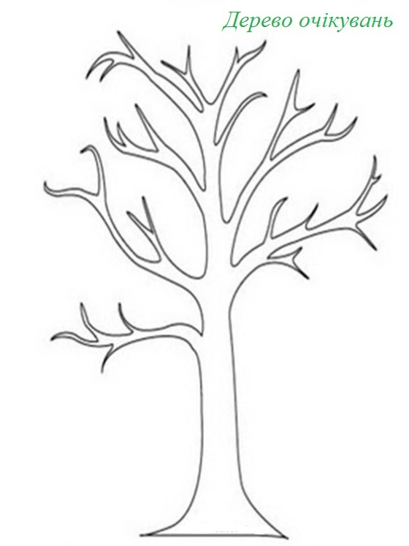
V. АКТУАЛІЗАЦІЯ ОПОРНИХ ЗНАНЬ
Гра «Хто швидше»
Учитель.
Уважно послухайте вірш Г. Бойка «Веремій» Вам потрібно на швидкість знайти у вірші фразеологізми та пояснити їхнє значення. Три учні, які перші, виконають завдання, отримають додаткові бали.
ВЕРЕМІЙ
Це дідусь хороший мій,
Звуть його так - Веремій.
Так він дивно розмовляє,
Що попробуй – зрозумій!
В цирку був я з дідусем –
Ми там бачили усе:
І жонглера, і ведмедя
На швидкім велосипеді...
Я крутивсь, дідусь спитав:
-Ти прийшов ловити гав?
Аж піднявся я із лави:
-Та які ж у цирку ґави?
Ну й дідусь мій, Веремій!
Що він каже? Зрозумій!
Грались ми з Рябком кудлатим,
Посварилися із братом.
Брат мовчав, і я мовчав,
А дідусь обох повчав.
Учитель. Давайте разом підсумуємо, що таке фразеологізми.
Учитель. Для того, щоб глибше розкрити суть фразеологізмів, пропоную разом згадати, на які групи вони поділяються.
Фразеологічні зрощення – одиниці, у яких цілісне значення не вмотивоване, тобто воно не випливає зі значень його компонентів: пекти раків (соромитися), бити байдики (ледарювати), ні в сих ні в тих (незручно).
Фразеологічні єдності – одиниці, у яких цілісне значення певною мірою вмотивоване переносним значенням їхніх компонентів: вітер у кишенях свистить (немає грошей), кров з молоком (здоровий, рожевовидий, рум’яний), робити з мухи слона (перебільшувати).
Фразеологічні сполучення – одиниці, у яких цілісне значення певною мірою вмотивоване прямим значенням їхніх компонентів: берегти як зіницю ока, зачепити інтереси, глуха ніч.
Окрему групу становлять фразеологічні вислови, у яких слова більшою мірою зберігають своє індивідуальне значення: незлим тихим словом, мати велике значення, вовків боятися. Здебільшого такі фразеологізми позбавлені якогось емоційного забарвлення, проте вони функціонують у мовленні як усталені поєднання двох або більше слів. До фразеологічних висловів належать приказки (лежачого не б’ють), прислів’я (доки сонце зійде, роса очі виїсть), крилаті вислови (краса врятує світ) і мовні кліше (мати велике значення) [1, с. 173].
Учитель. Прошу вас об’єднатися в пари і пограти у гру «Пазли». На кожній парті у вас знаходяться картки з частинами фразеологізмів. Ваше завдання: якомога швидше скласти правильно ці фразеологізми та пояснити їхнє значення. Дві перших пари отримають додаткові бали.
Кліпати | манівцями
Тягнути | козубом
Обливатися | на сьомому
Стати | очима
гіркими сльозами | в морі
Блукати | лямку
Крапля | небі
Кліпати очима
Блукати манівцями
Обливатися гіркими сльозами
Тягнути лямку
На сьомому небі
Крапля в морі
VІ. ОПРАЦЮВАННЯ ТЕОРЕТИЧНОГО МАТЕРІАЛУ
«Кодовий диктант». Пропоную разом написати кодовий диктант. Послухайте подані словосполучення, замість них запишіть цифри 0 або 1.
0 – фразеологізми, 1 – вільні сполучення.
Дати перцю, відкрита діжка, ні риба, ні м’ясо, водити за руку, гнути провід, майстер на всі руки, товкти воду в ступі, кава з молоком, дати цукерку, кров молоком, білі вітрила, біла ворона, відкрита душа, майстер із декоративного мистецтва, гнути кирпу, і риба і м'ясо, водити за ніс, товкти картоплю.
Перевірте правильність написання диктанту за допомогою ключа:
0, 1, 0, 1, 1, 0, 0, 1, 1, 0, 1, 0, 0, 1, 0, 1, 0, 1.
Подумайте, чим відрізняються, чим відрізняються подані словосполучення (Відповіді учнів).
Учитель. Отже, узагальнимо отриману інформацію у вигляді схеми, визначивши головні ознаки фразеологізмів.
VІІ. СИСТЕМАТИЗАЦІЯ І УЗАГАЛЬНЕННЯ ВИВЧЕНОГО МАТЕРІАЛУ
Користуючись освітньою платформою learningapps, виконайте таке завдання: до поданих фразеологізмів доберіть синонімічні сталі речення. Складіть речення з трьома фразеологізмами на вибір. Ппокликання на ігрову вправу: https://learningapps.org/view2667351


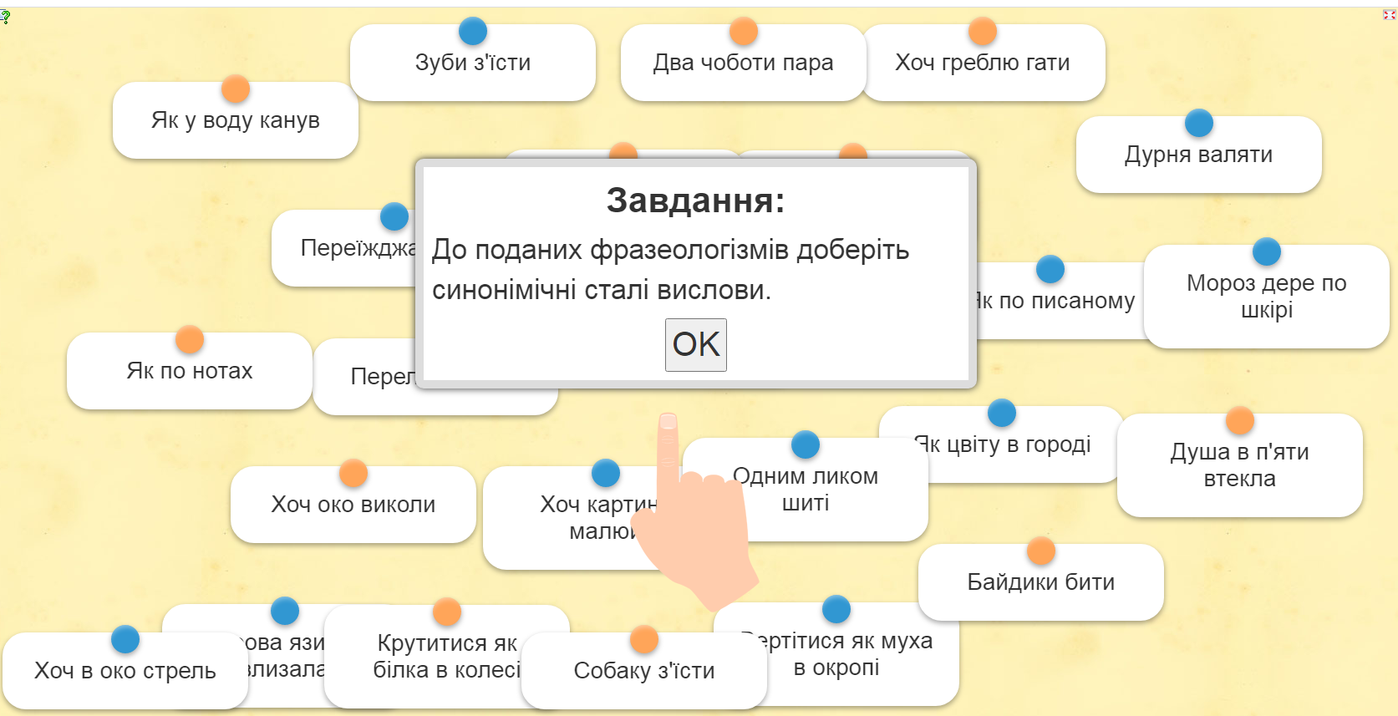
VIII. ПІДБИТТЯ ПІДСУМКІВ
Отже, чи можна уявити нашу мову без фразеологізмів? Яка їх функція в людському мовленні?
IХ. РЕФЛЕКСІЯ Й ОЦІНЮВАННЯ
Повернімося до нашого «Дерева очікувань». Перегляньте свої очікування від уроку. Чи вдалося вам досягнути те, що ви запланували? Що було важко?
Які перспективи для подальшої роботи?
Які вправи сподобалися вам найбільше?
З якими емоціями ви закінчуєте урок?
Х. ДОМАШНЄ ЗАВДАННЯ
1. Користуючись словником фразеологізмів, доберіть 7 на ваш вибір, використовуючи їх, напишіть есе на тему: «Із чого зіткане щастя».

Висновки до розділу 3.
Гейміфікація – це нова форма навчання із залученням ігрових елементів. Основою функцією цього процесу вчені вважають підвищення мотивації учнів за допомогою ігор, тобто це – спосіб позитивного впливу на учнів.
Системне використання вчителем методів гейміфікації забезпечує ефективне залучення учнів в освітній процес, підвищує їхню мотивацію до навчання, а отже сприяє більш ефективному засвоєнню знань. Ігрові практики створюють позитивний психологічний мікроклімат на уроці та оптимізують навчальний процес загалом. Гейміфікація дозволяє вчителю замінити однотипні завдання й урізноманітнити уроки української мови, зокрема використовуючи принципи едьютейнменту та впроваджуючи інформаційно-комунікаційні технології (різноманітні прийоми візуалізації та інтенсифікації навчального процесу).
Гейміфікація підвищує ступінь усвідомленого сприйняття матеріалу, розвиває стимул учнів до самоосвіти, активізує вміння думати й діяти самостійно, працювати в команді тощо.

ЗАГАЛЬНІ ВИСНОВКИ

1. Отже, гейміфікація, об’єднуючись за певними параметрами з іншими видами ігрових практик (наявність окресленої мети, розважальний характер тощо), водночас і чітко відрізняється від них і стає новим способом організації навчання, що дозволяє максимально активізувати учнів та ефективно реалізувати окреслені педагогічні задачі (у нашому випадку – розвиток мовно-мовленнєвих здібностей учнів).
2. Від інших ігрових практик гейміфікація відрізняється тим, що вона не перетворюється на гру, а відтворює реальну дійсність. Учень, виконуючи установки, які співвідносні реальність, залишається собою, а не грає якусь роль.
3. Гейміфікація має великий психолого-дидактичний потенціал: вона створює комфортні умови для самореалізації учнів, підвищує мотивацію і залученість учнів в освітній процес, а отже, й інтенсивність навчання. Психологічний потенціал гейміфікації також полягає в тому, що учні відчувають задоволеність не лише від отриманих результатів, але й від самого процесу залученості в освітню діяльність через гру, а це позитивно впливає на засвоєння й систематизацію отриманих знань, зменшення ступеню страху перед невідомим, перед вірогідністю припущення помилок.
4. Зважаючи на те, що традиційна освітня діяльність часто є рутинною і складною для учнів і це вимагає від них докладання більших зусиль, що часто викликає подразненість, втомлюваність, втрату інтересу до навчання, гейміфікація стає каталізатором пізнавальної активності учнів, позитивно впливає на їхню поведінку, а отже, є ефективною у навчанні учнів старших класів. Запропоновані для аналізу методи мають великий лінгводидактичний потенціал для організації гейміфікованого навчання, адже вони допомагають у розвиткові та вдосконаленні мовно-мовленнєвих навичок, а також сприяють підвищенню мотивації учнів у вивченні української мови в цілому.
5. Гейміфікація в освіті має великий методичний потенціал, що полягає у можливості організації вчителем якісно нового освітнього процесу на уроках української мови, дає можливість перейти від традиційних (пасивних) до інноваційних (активних, інтерактивних) методів навчання, ефективно організовувати самостійну діяльність учнів, керувати дослідницькими й пошуковими проєктами, стимулювати самоосвіту школярів.
Крім того, що використання в освітньому процесі методів і прийомів гейміфікації дозволяє вчителеві розширити арсенал своїх методичних напрацювань, воно дає змогу якісно змінити моделі взаємодії між педагогом і школярами (від традиційної системи відносин до партнерських стосунків).
6. На нашу думку, вже сьогодні маючи перевагу над традиційними методами навчання української мови, гейміфікація й надалі ставатиме ефективними способом організації освітнього процесу й активно впроваджуватиметься в освітній контекст. Зважаючи на це, вчитель має активно засвоювати основи використання методів гейміфікації і не лише у процесі самоосвіти і за допомогою інтуїтивного оволодіння інформацією, такий процес має відбуватися системно (у закладах вищої, післядипломної освіти, у проведенні вебінарів тощо).

СПИСОК ВИКОРИСТАНИХ ДЖЕРЕЛ:
- Авраменко О. Українська мова (рівень стандарту) : підруч. для 11 кл. закл. загальн. середн. освіти. Київ. 2019. 208 с.
- Амонашвілі Ш. А., В. І. Загвязинський. Паритети, пріоритети і акценти в теорії та практиці освіти. Педагогіка. 2000. № 2. С. 14–16.
- Артамонова В. В. Розвиток концепції гейміфікації у XXI ст. Історична і соціально-освітня думка. 2018. T. 10. № 2/2. С. 37–43.
- Блудова Ю., Iльїна О. Геймiзацiя освiтнього процесу в Новiй українськiй школi. Актуальні питання гуманітарних наук: міжвузівський збірник наукових праць молодих вчених Дрогобицького державного педагогічного університету імені Івана Франка. 2020. Том 1. № 27. С. 169 – 173. [Електронний ресурс] – Режим доступу: https://op.ua/ru/pedclass/naukova-stattya/geymizaciya-osvitnogo-procesu-v-noviy-ukrayinskiy-shkoli (дата звернення: 12.03.2022)
- Богуш А. М. Мовленнєвий супровід словесних ігор [Електронний ресурс] – Режим доступу: https://scienceandeducation.pdpu.edu.ua/doc/2010/4_5_2010/19.pdf (дата звернення: 15.05.2022)
- Боричевський І. Формування наскрізного вміння висловлювати власну думку засобами гейміфікації на уроках української мови в 2 класі. Кваліфікаційна робота (проєкт) на здобуття ступеня вищої освіти «магістр». Кривий Ріг. 2021. 88 с.
- Вербах К., Д. Хантер. Вовлекай и властвуй. Игровое мышление на службе бизнеса. Москва. 2014. 224 с.
- Видахвевич Т. І. Гейміфікація як засіб формування мовленнєвої компетентності молодших школярів. Кваліфікаційна робота (проєкт) на здобуття ступеня вищої освіти «бакалавр». Херсон. 2021. 39 с.
- Вовк Т. М. Ігрові технології на уроках іноземної мови. https://naurok.com.ua/igrovi-tehnologi-pri-navchanni-inozemno-movi-148848.html
- Воробйова С. Дидактична гра в процесі навчання. Рідна школа. 2002. 46–48 с.
- Волох Т. Ю. Можливості використання платформи LEARNING APPS для формування лексичних і граматичних умінь і навичок під час вивчення української мови іноземцями. Гуманітарна складова у світлі сучасних освітніх парадигм: матеріали ІІ Всеукр. наук.-практ. конф. з міжнар. участю. 2018. C. 25–29.
- Головко Н. І. Ігрові технології як засіб активізації пізнавальної діяльності студентів. Вісник Київського національного університету імені Тараса Шевченка. Серія Педагогіка. 2015. № 1(1). С. 17–20.
- Захарова О. В., Грузд А. В. Підвищення якості послуг вищої освіти за допомогою гейміфікації. Наукові праці Кіровоградського національного технічного університету. Економічні науки. 2017. Вип. 32. С. 113–122.
- Загадки з числівниками. Електронний ресурс. Режим доступу: https://dovidka.biz.ua/zagadki-z-chislivnikami. (дата звернення: 24.010.2022)
- Ігрові технології на уроках української мови : 5-8-й класи. Упоряд. Н. Коржова, Н. Корнієвська, О. Бондаренко, Н. Нестеренко. Київ. 2012. 120 с.
- Імерідзе М., Биков І., Величко Д. Використання гейміфікації в освітньому середовищі закладів вищої освіти. Молодь і ринок. 2020. № 2 (181). С. 81–86.
- Карабін О. Й. Гейміфікація в освітньому процесі як засіб розвитку молодших школярів. Педагогіка формування творчої особистості у вищій і загальноосвітній школах. 2019. № 67. Т.1. С. 44 – 47.
- Коваль І. Б. Дидактична гра на уроках української мови та літератури у середніх і старших класах. Вінниця. 2017. 71 с.
- Кращі уроки Всеукраїнського конкурсу «Учитель року – 2012» у номінації «Українська мова і література». Чернівці. 2012. 256 с.
- Крутій К. Едьютейнмент: навчання як розвага. Дошкільне виховання. 2017. № 1. С.2–6.
- Кудикіна Н. В. Ігрова діяльність дітей: теоретичні основи й методика педагогічного керівництва. Її величність гра: теорія і методика організації дитячої ігрової діяльності в контексті наступності дошкільної та початкової освіти. За ред. Г. С. Тарасенко. Вінниця. 2009. С. 8–21.
- Кудикіна Н. В. Гра: феноменологічна та педагогічна характеристика. Освітологічний дискурс. 2010, № 1. С.23–31.
- Кукшин В. Ігрові технології на уроках [Електронний ресурс] – Режим доступу: https://osvita.ua/school/method/technol/759/ (дата звернення: 12.05.2022)
- Мазеліс А. Л. Гейміфікація в електронному навчанні. Територія нових можливостей. 2013. №3 (21). С.139–142.
- Насирова С. Гейміфікація як ефективний інструмент мотивації персоналу сучасної організації. Науковий огляд, 2019. № 3.
- Невоструев П. Ю. Применение концепции игрофикации в рамках разработки контент-стратегии. Евразийское научное объединение. 2015. Т. 1. № 3 (3). С. 73–74.
- Нова українська школа: концептуальні засади реформування середньої школи. Упоряд. Л. Гриневич, О. Елькін, С. Калашнікова, І. Коберник, В. Ковтунець, О. Макаренко, О. Малахова, Т. Нанаєва, Г. Усатенко, П. Хобзей, Р. Шиян. За заг. ред. М. Грищенка. 2016. 40 с.
- Орлова О. В., Титова В. Н., Гейміфікація як спосіб організації навчання. Вісник ТГПУ. 2015. № 9 (162). С. 60–64.
- Савченко Ю. Ю. Розвиток емоційного інтелекту учнів молодшого шкільного віку. Освіта та розвиток обдарованої особистості. 2014. №12–13. С. 12–16.
- Савчук Н. Навчальна гра на уроках літератури. Київ. 2007. 128 с.
- Саєнко Н. В. Дидактичний потенціал при навчанні іноземної мови у технічному ЗВО. Вісник ХНАДУ. 2019. Вип. 87. С. 116–121
- Саєнко Н. В., Новікова Є. Б. Потенціал гейміфікації як сучасної освітньої технології в умовах ЗВО. Вісник Національного університету «Чернігівський колегіум» імені Т. Г. Шевченка. Вип. 5 (161). С.187–192.
- Сален, К., Циммерман Е. Правила гри: Основи ігрового дизайну. Кембридж: MIT Press, 2003. 688 с.
- Словник-довідник з професійної педагогіки. За ред. А. В. Семенової. Одеса, 2006. 221 с.
- Слюсар А.Ф. Українська література в іграх. Харків. 2018. 85 с.
- Сухопара І. Г., Тимощук М. А. Особливості застосування технології едьютейнмент на уроках «Я досліджую світ». Молодий учений. 2021. № 10. С. 73–76.
- Тимощук Н. Гейміфіковані елементи на заняттях з іноземної мови професійного спрямування. Актуальні питання гуманітарних наук. Вип. 28. Т.4. С. 147–151.
- Титова С.В., Чиркизова К. В. Гейміфікація у навчанні іноземним мовам: психолого-дидактичний та методичний потенціал. Теорія та методика професійної освіти. 2019. № 1. С. 135–152.
- Тріщук О. В., Фіголь Н. М, Волик Н. С. Гейміфікація в освітньому процесі. Технологія і техніка друкарства. 2019. № 3 (65). С.72–79.
- Українська мова. 10–11 класи [Текст] : програма для загальноосвітніх навчальних закладів з українською мовою навчання (рівень стандарт). [Електронний ресурс] – Режим доступу: https://mon.gov.ua/ua/osvita/zagalna-serednya-osvita/navchalni-programi/navchalni-programi-dlya-10-11-klasiv (дата звернення: 30.10.2022)
- Українська мова. Конспекти уроків. 11 клас. ІІ семестр. Частина ІІ. Уклад. С.А. Свінтковська. Харків. 2020.127 с.
- Українська література. Ігри: 5-6 клас. Упоряд. Н. Коржова, Н. Корнієвська, О. Бондаренко, Н. Нестеренко. Київ. 2012. 104 с.
- Шевчук С. В. Українська мова (рівень стандарту) : підруч. для 10 класу закладів загальної середньої освіти. Ірпінь. 2018. 256 с.
- Що таке гейміфікація і чому вона корисна / Youtube: веб-сайт. URL: https://www.youtube.com/watch?v=vvVLYhVckR8. (дата звернення: 11.02.2022)
- Ющук І. П. Українська мова (рівень стандарту) : підруч. для 10 кл. закладів загальн. середн. освіти. Тернопіль. 2018. 208 с.
- Clark D. Games and e-learning. St. Peters Gate: Caspian Learning Ltd. 2006. 31 p.
- Groh, F. Gamification: State of the Art Definition and Utilization. Journal of Paper presented at the 4th Seminar on Research Trends in Media Informatics. 2012. 39–46.
- Herger M. Enterprise Gamifi cation. Електронний код достпу: http://enterprise-gamifi cation.com/index.php/de/blog/4-blog/79-the-gamifi cation-tipping-point (дата звернення: 12.03.2022)
- Kapp K. The Gamification of Learning and Instruction. John Wiley & Sons, 2012. 246 р.
- Zichermann G. Game mechanics in web and mobile apps. California: O’Reilly Media, 2011. 182 p.

